
HỌC VIỆN CÔNG NGHỆ BƯU CHÍNH VIỄN THÔNG
KHOA CÔNG NGHỆ THÔNG TIN 1



BÁO CÁO HỌC PHẦN
ĐỀ TÀI: Xây dựng hệ thống IoT Dashboard
giám sát và điều khiển thiết bị

Học phần: IoT và Ứng dụng
Giảng viên hướng dẫn: Thầy Nguyễn Quốc Uy
Sinh viên thực hiện : Trần Hải Long
Mã sinh viên : B23DCCN510

Hà Nội – 2026
MỤC LỤC
CHƯƠNG 1: GIỚI THIỆU ĐỀ TÀI 7
Giới thiệu chung 7
1.1. Bối cảnh và xu hướng phát triển của IoT 7
1.2. Tính cấp thiết và bài toán thực tế 7
1.3. Mục tiêu nghiên cứu và phát triển 8
1.4. Đối tượng và phạm vi 8
1.5. Ý nghĩa thực tiễn 9
CHƯƠNG 2: THIẾT KẾ TỔNG QUAN HỆ THỐNG 10
2.1. Kiến trúc tổng thể của hệ thống 10
2.2. Thiết kế phần cứng (Hardware Architecture) 11
2.2.1. Vi điều khiển trung tâm ESP32 11
2.2.2. Khối cảm biến thu thập thông số môi trường 12
2.2.3. Khối cơ cấu chấp hành (Actuators - 3 LED chỉ thị) 12
2.2.4. Sơ đồ đấu nối chân phần cứng (Pinout Wiring Diagram) 13
2.2.5. Cơ chế ghi nhận thời gian telemetry tại Backend 13
2.3. Giao thức truyền thông mạng và Broker MQTT 13
2.3.1. Mô hình Publish/Subscribe 14
2.3.2. Cấu hình xác thực và bảo mật MQTT Broker 14
2.3.3. Đặc tả Topics và định dạng Payload 14
2.4. Thiết kế cơ sở dữ liệu 15
2.4.1. Tổng quan 15
2.4.2. Chi tiết các collection 16
2.5. Thiết kế kiến trúc phần mềm Backend (Flask) 18
2.6. Thiết kế kiến trúc phần mềm Frontend (HTML, CSS, JavaScript) 19
CHƯƠNG 3: PHÂN TÍCH VÀ THIẾT KẾ HỆ THỐNG 21
3.1. Use Case tổng quan 21
3.1.1. UC1: Đăng nhập 22
3.1.2. UC2: Xem biểu đồ cảm biến 25
3.1.3. UC3: Bật/Tắt thiết bị 28
3.1.4. UC4: Xem lịch sử cảm biến 31
3.1.5. UC5: Xem lịch sử bật/tắt 33
3.1.6. UC6: Xem Profile 35
3.2. TÀI LIỆU API 36
3.2.1. Danh sách API 36
3.2.2. API-01 - Đăng nhập 37
3.2.3. API-02 - Lấy dữ liệu cảm biến mới nhất 38
3.2.4. API-03 - Lấy danh sách dữ liệu cảm biến 40
3.2.5. API-04 - Lấy dữ liệu cảm biến cho biểu đồ 41
3.2.6. API-05 - Lấy dữ liệu cảm biến theo ngày 42
3.2.7. API-06 - Điều khiển LED 42
3.2.8. API-07 - Lấy trạng thái LED 43
3.2.9. API-08 - Lấy lịch sử điều khiển LED 43
3.2.10. API-09 - Lấy thống kê bật/tắt LED 45
3.2.11. API-10 - Lấy danh sách ngày có dữ liệu cảm biến 45
3.2.12. API-11 - Lấy danh sách ngày có dữ liệu LED 46
3.2.13. API-12 - Lấy cấu hình ngưỡng cảm biến 46
3.2.14. API-13 - Cập nhật cấu hình ngưỡng cảm biến 47
CHƯƠNG 4: KẾT QUẢ VÀ ĐÁNH GIÁ THỰC NGHIỆM 49
4.1. Cấu trúc thư mục dự án 49
4.2. Kết quả triển khai phần cứng và MQTT 51
4.3. Kết quả triển khai Backend và cơ sở dữ liệu 51
4.3.1. Cấu hình cơ sở dữ liệu MongoDB 52
4.3.2. Tài liệu API và kiểm thử endpoint 52
4.4. Kết quả xây dựng giao diện Frontend 52
4.5. Đánh giá thử nghiệm và kiểm thử hệ thống 53
4.6. Triển khai hệ thống 55
CHƯƠNG 5: KẾT LUẬN VÀ HƯỚNG PHÁT TRIỂN 56
5.1. Kết luận 56
5.2. Các hạn chế còn tồn tại 56
5.3. Hướng phát triển trong tương lai 56
5.4. Kinh nghiệm và bài học đạt được 57

DANH MỤC HÌNH ẢNH
Hình 1: Kiến trúc tổng quan hệ thống 10
Hình 2: ERD 16
Hình 3: Usecase tổng quan 21
Hình 4: Giao diện đăng nhập 23
Hình 5: Sequence Diagram: Đăng nhập 24
Hình 6: Dashboard 26
Hình 7: Sequence Diagram Lấy/Hiển thị dữ liệu cảm biến 27
Hình 8: Giao diện điều khiển bật/tắt thiết bị 29
Hình 9: Sequence Diagram: Điều khiển thiết bị 30
Hình 10: Giao diện lịch sử cảm biến 32
Hình 11: Sequence Diagram xem lịch sử giá trị cảm biến 32
Hình 12: Giao diện lịch sử bật/tắt thiết bị 34
Hình 13: Sequence lịch sử bật/tắt thiết bị 34
Hình 14: Giao diện xem Profile 35
Hình 15: Sequence Diagram Xem Profile 36
Hình 16: Cấu trúc thư mục 50

LỜI CẢM ƠN
Lời đầu tiên, em xin bày tỏ lòng biết ơn chân thành tới toàn thể các thầy cô trong Học viện Công nghệ Bưu chính Viễn thông, đặc biệt là các thầy cô thuộc Khoa Công nghệ Thông tin, những người đã tận tâm giảng dạy và truyền đạt cho em những kiến thức quý báu trong suốt quá trình học tập. Chính sự tận tụy, nhiệt huyết và tinh thần trách nhiệm của các thầy cô là nền tảng giúp em có thể hoàn thành tốt bài tập lớn này.
Em xin gửi lời cảm ơn sâu sắc tới Thầy Nguyễn Quốc Uy, giảng viên phụ trách học phần IoT và Ứng dụng, người đã tận tình hướng dẫn, chỉ bảo và hỗ trợ em trong suốt quá trình nghiên cứu và thực hiện bài tập lớn. Những định hướng và góp ý quý báu của Thầy đã giúp em củng cố kiến thức chuyên môn, nhận ra và khắc phục những hạn chế trong quá trình thực hiện, từ đó hoàn thiện sản phẩm một cách tốt nhất. Em cũng xin trân trọng cảm ơn Thầy đã tạo điều kiện để em có cơ hội triển khai, thử nghiệm và đánh giá thực tế sản phẩm, qua đó tích lũy thêm nhiều kinh nghiệm hữu ích cho bản thân.
Do kiến thức và kinh nghiệm thực tiễn của em còn hạn chế, bài báo cáo này chắc chắn vẫn còn nhiều thiếu sót. Em rất mong nhận được những góp ý, nhận xét từ Thầy và các bạn để có thể tiếp tục hoàn thiện và nâng cao năng lực của mình trong các dự án sau này.

CHƯƠNG 1: GIỚI THIỆU ĐỀ TÀI

1.1. Giới thiệu chung
Đề tài xây dựng một hệ thống IoT Dashboard kết nối thiết bị cảm biến với dịch vụ máy chủ và giao diện web. Hệ thống tập trung vào việc thu thập dữ liệu môi trường, lưu trữ và tra cứu dữ liệu, đồng thời điều khiển ba LED thông qua MQTT; các thành phần và giới hạn triển khai được trình bày theo mã nguồn hiện có.

1.2. Bối cảnh và xu hướng phát triển của IoT
Internet of Things (IoT) kết nối các thiết bị có cảm biến và cơ cấu chấp hành với phần mềm qua mạng. Dữ liệu thu thập được có thể lưu trữ, hiển thị và dùng để hỗ trợ giám sát hoặc điều khiển từ xa. Đề tài áp dụng mô hình này cho một hệ thống theo dõi nhiệt độ, độ ẩm, ánh sáng và điều khiển các LED qua giao diện web.
Sự phát triển của IoT gắn với khả năng kết nối cảm biến, bộ điều khiển, dịch vụ xử lý dữ liệu và ứng dụng người dùng thành một luồng thống nhất. Một thiết bị có thể ghi nhận trạng thái vật lý, gửi dữ liệu qua mạng để lưu trữ hoặc hiển thị, đồng thời tiếp nhận lệnh điều khiển từ phần mềm. Vì vậy, một hệ thống IoT không chỉ là phần cứng có kết nối Internet mà còn cần có quy trình thu thập, truyền, xử lý, lưu trữ và khai thác dữ liệu rõ ràng.
Trong đề tài này, luồng đó được triển khai qua các thành phần thể hiện trong mã nguồn: ESP32 đọc dữ liệu cảm biến, MQTT làm kênh trao đổi thông điệp, backend Flask tiếp nhận và cung cấp API, MongoDB lưu dữ liệu, còn giao diện web hỗ trợ quan sát và thao tác. Việc lựa chọn mô hình Dashboard giúp tập trung nhiều chức năng lên một giao diện, đồng thời làm rõ mối liên hệ giữa thiết bị vật lý và phần mềm.

1.3. Tính cấp thiết và bài toán thực tế
Khi thông tin môi trường và trạng thái thiết bị không được tập trung, người dùng phải kiểm tra trực tiếp tại nơi lắp đặt. Hệ thống IoT Dashboard hướng tới việc hiển thị dữ liệu cảm biến, tra cứu lịch sử và gửi lệnh điều khiển từ một giao diện thống nhất. Phạm vi phần cứng hiện mô phỏng thiết bị bằng ba LED.
Bài toán đặt ra là làm sao để người dùng có thể xem dữ liệu cảm biến và trạng thái thiết bị từ một nơi, thay vì phải truy cập riêng từng thành phần. Khi dữ liệu đo, lịch sử và lệnh điều khiển nằm ở các thành phần khác nhau, việc theo dõi trạng thái tổng thể sẽ khó khăn hơn; một giao diện tập trung có thể giúp tra cứu các thông tin mà hệ thống đã ghi nhận và gửi lệnh tới thiết bị thông qua backend.
Đối với mô hình hiện tại, yêu cầu này cần kết hợp nhiều lớp công nghệ: firmware và kết nối mạng trên ESP32, truyền thông MQTT, xử lý API bằng Flask, lưu trữ bằng MongoDB và hiển thị bằng trình duyệt. Đồng thời, báo cáo cần phân biệt thiết kế dự kiến với khả năng đã có trong mã nguồn: frontend còn chế độ dữ liệu mô phỏng, phần cứng cảm biến ánh sáng chưa thống nhất giữa README và firmware, và cấu hình MQTT chưa xác minh chứng thư máy chủ. Các điểm này là giới hạn cần được ghi nhận khi đánh giá, không được xem như chức năng đã nghiệm thu.

1.4. Mục tiêu nghiên cứu và phát triển
Mục tiêu là xây dựng luồng dữ liệu giữa ESP32, MQTT broker, backend Flask, MongoDB và giao diện web; hỗ trợ tiếp nhận dữ liệu cảm biến, truy vấn và biểu diễn dữ liệu, điều khiển LED, ghi nhận lịch sử thao tác, đồng thời cung cấp các API phục vụ những chức năng này.
Các mục tiêu cụ thể gồm: xây dựng luồng nhận dữ liệu từ firmware qua MQTT; xử lý và lưu dữ liệu cảm biến trong MongoDB; cung cấp API để lấy dữ liệu mới nhất, truy vấn lịch sử và phục vụ các màn hình giao diện; gửi lệnh điều khiển LED qua backend và MQTT; ghi nhận trạng thái hoặc lịch sử thao tác theo khả năng hiện có của mã nguồn. Những mục tiêu này mô tả phạm vi chức năng của đồ án, không hàm ý rằng mọi tình huống vận hành đã được kiểm thử thực tế.
Bên cạnh chức năng, đề tài hướng tới việc thể hiện được ranh giới trách nhiệm giữa các thành phần: ESP32 đảm nhiệm giao tiếp với cảm biến và LED; broker MQTT trung chuyển thông điệp; Flask xử lý nghiệp vụ và API; MongoDB lưu dữ liệu; trình duyệt đảm nhiệm hiển thị và thao tác của người dùng. Cách phân chia này giúp việc theo dõi luồng dữ liệu, kiểm tra lỗi và mở rộng từng phần được mạch lạc hơn.

1.5. Đối tượng và phạm vi
Đối tượng gồm firmware ESP32, cảm biến DHT11 và module ánh sáng, ba LED, giao thức MQTT, backend Python Flask, cơ sở dữ liệu MongoDB và frontend HTML/CSS/JavaScript. Báo cáo mô tả thiết kế và hiện trạng thể hiện trong mã nguồn của repo; phần đánh giá vận hành chỉ nêu kết quả có bằng chứng trong repo.
Đối tượng nghiên cứu gồm firmware ESP32, cảm biến DHT11 và đầu vào cảm biến ánh sáng được khai báo trong firmware, ba LED, giao thức MQTT, backend Python Flask, cơ sở dữ liệu MongoDB và frontend HTML/CSS/JavaScript. Phạm vi nội dung bao gồm thu thập và truyền dữ liệu cảm biến, lưu trữ và truy vấn dữ liệu, hiển thị trên các trang Dashboard/lịch sử, cùng luồng điều khiển ba LED và các API liên quan. Cấu hình chân được mô tả theo mã nguồn; chỗ không thống nhất với README được nêu rõ thay vì tự kết luận về mạch thực tế.
Đồ án không khẳng định đã điều khiển thiết bị điện gia dụng thực, triển khai trên môi trường sản xuất, hoặc bảo đảm hoạt động liên tục khi mất mạng. Ba LED là cơ cấu chấp hành đang được khai báo trong firmware; tài khoản đăng nhập hiện có thành phần mô phỏng ở frontend/backend chứ chưa phải một hệ thống quản lý người dùng đầy đủ trong MongoDB. Giao diện cũng chưa có cơ chế WebSocket/Socket.IO hoàn chỉnh. Các nội dung ngoài phạm vi trên chỉ có thể được xem là hướng nâng cấp sau khi có thiết kế và kiểm thử bổ sung.

1.6. Ý nghĩa thực tiễn
Mô hình giúp tập trung việc theo dõi dữ liệu cảm biến và trạng thái thiết bị trên một giao diện, đồng thời lưu dấu dữ liệu và thao tác để tra cứu. Cấu trúc ESP32–MQTT–Flask–MongoDB–Web có thể dùng làm nền tảng học tập về tích hợp phần cứng, truyền thông và phần mềm; khả năng ứng dụng thực tế còn phụ thuộc vào việc xác minh phần cứng và kiểm thử tích hợp.
Về học thuật, đề tài giúp kết nối kiến thức lập trình nhúng, giao thức truyền thông, phát triển API, lưu trữ dữ liệu và xây dựng giao diện trong cùng một bài toán. Việc lần theo một thông điệp từ cảm biến qua ESP32, MQTT, backend và cơ sở dữ liệu tới màn hình giúp người thực hiện hiểu rõ hơn cách các lớp phần mềm và phần cứng phối hợp, cũng như vị trí có thể phát sinh lỗi.
Về ứng dụng, Dashboard và các API tạo nền tảng để quan sát dữ liệu và thao tác điều khiển trên mô hình thử nghiệm; dữ liệu lịch sử có thể hỗ trợ việc tra cứu những gì hệ thống đã ghi nhận. Tuy nhiên, giá trị ứng dụng hiện giới hạn ở mức mô hình học tập theo mã nguồn hiện có. Muốn áp dụng cho môi trường thực tế cần xác minh lại phần cứng, hoàn thiện bảo mật kết nối, kiểm thử tích hợp và độ tin cậy, cũng như bổ sung các yêu cầu vận hành phù hợp.

CHƯƠNG 2: THIẾT KẾ TỔNG QUAN HỆ THỐNG
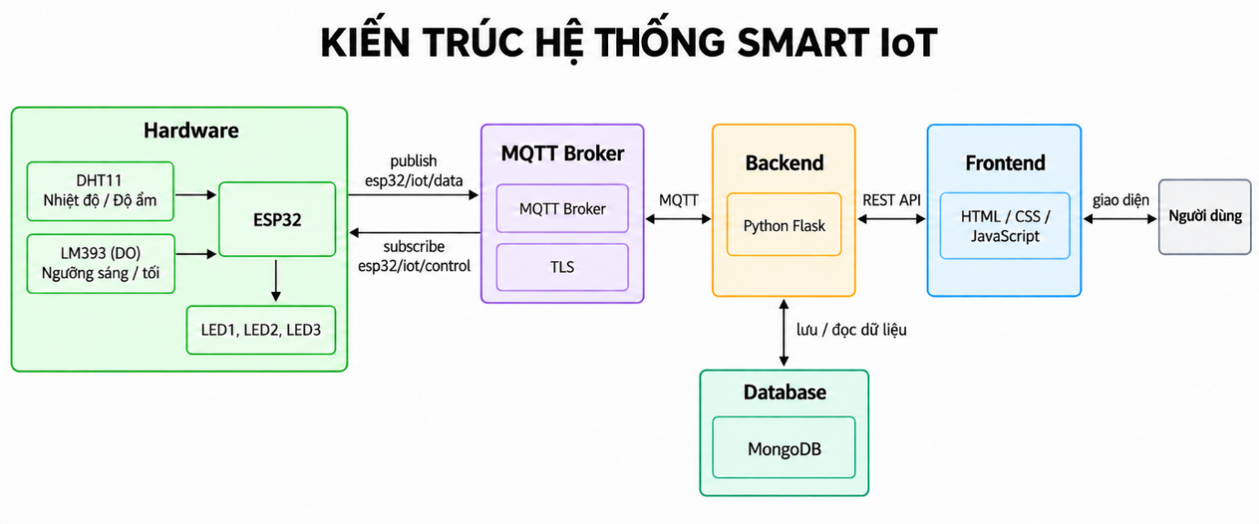
Hình 1: Kiến trúc tổng quan hệ thống

2.1. Kiến trúc tổng thể của hệ thống
Kiến trúc hệ thống Smart IoT trong project được tổ chức theo mô hình gồm 5 thành phần chính: Client – Server – Database – MQTT – Hardware.
Tại tầng Hardware, ESP32 kết nối Wi-Fi và sử dụng cảm biến DHT11 để thu thập nhiệt độ và độ ẩm. ESP32 đồng thời đọc giá trị ánh sáng từ cảm biến ánh sáng analog thông qua chân ADC. ESP32 cũng nhận các lệnh điều khiển từ hệ thống để thực hiện bật/tắt LED1, LED2, LED3.
ESP32 và backend trao đổi dữ liệu qua MQTT broker bằng TLS. MQTT dùng mô hình Publish/Subscribe, tách hai bên khỏi giao tiếp trực tiếp; firmware publish dữ liệu cảm biến lên esp32/iot/data, subscribe lệnh từ esp32/iot/control và publish trạng thái LED lên esp32/iot/action-history. Chi tiết cấu hình chứng thư được nêu ở mục bảo mật.
Backend Server được xây dựng bằng Python Flask, đóng vai trò xử lý trung tâm của hệ thống. Backend duy trì MQTT Client để tiếp nhận dữ liệu từ MQTT Broker, kiểm tra và xử lý dữ liệu cảm biến, sau đó lưu trữ vào MongoDB. Backend đồng thời cung cấp các chức năng cho phía Frontend thông qua REST API, bao gồm lấy dữ liệu cảm biến mới nhất, truy vấn dữ liệu lịch sử, tìm kiếm, lọc, phân trang, xem trạng thái LED và gửi lệnh điều khiển LED. Backend cũng tiếp nhận trạng thái LED từ MQTT để lưu lịch sử bật/tắt thiết bị.
Database sử dụng MongoDB để lưu trữ các thông tin cần thiết của hệ thống như dữ liệu cảm biến nhiệt độ, độ ẩm, ánh sáng, trạng thái LED và lịch sử điều khiển LED. Backend là thành phần trực tiếp truy xuất và cập nhật dữ liệu trong Database. Thông tin tài khoản trong chế độ hiện tại chủ yếu được xử lý ở phía Frontend bằng cơ chế Mock/Local Storage, chưa có module người dùng đầy đủ trong MongoDB.
Frontend được xây dựng bằng HTML, CSS và JavaScript module, cung cấp giao diện web cho người dùng theo dõi dữ liệu và điều khiển thiết bị. Frontend giao tiếp với Backend thông qua REST API để lấy dữ liệu cảm biến, dữ liệu lịch sử, tìm kiếm, lọc, phân trang, xem biểu đồ và gửi lệnh bật/tắt LED. Project hiện chưa triển khai cơ chế WebSocket/Socket.IO hoàn chỉnh.
Luồng giám sát dữ liệu đi theo hướng Cảm biến DHT11/cảm biến ánh sáng → ESP32 → MQTT Broker → Flask Backend → MongoDB/Frontend.
Luồng điều khiển đi theo hướng Người dùng → Frontend → Flask Backend → MQTT Broker → ESP32 → LED1/LED2/LED3.
Kiến trúc này được trình bày theo năm lớp logic để làm rõ vai trò của từng thành phần, không phải năm thiết bị độc lập. Cảm biến tạo dữ liệu đầu vào; ESP32 đọc tín hiệu và điều khiển đầu ra; Wi-Fi/MQTT vận chuyển thông điệp; backend và cơ sở dữ liệu tiếp nhận, xử lý và lưu trữ; cuối cùng frontend cung cấp điểm tương tác cho người dùng. Việc phân lớp giúp truy vết lỗi theo từng chặng thay vì xem hệ thống như một khối duy nhất.
Luồng giám sát bắt đầu từ việc firmware đọc các giá trị cảm biến, đóng gói và publish lên topic dữ liệu. MQTT receiver của backend nhận bản tin, kiểm tra rồi chuyển cho lớp lưu trữ; các API đọc dữ liệu để giao diện dựng thẻ thông số, biểu đồ và bảng lịch sử. Ở chiều điều khiển, giao diện gửi yêu cầu REST, backend phát lệnh qua MQTT tới ESP32, sau đó nhận snapshot trạng thái để cập nhật dịch vụ trạng thái và lịch sử.

2.2. Thiết kế phần cứng (Hardware Architecture)
Thông số phần cứng và cấu hình chân kết nối của hệ thống:
- Bộ điều khiển: ESP32-CP210-M;
- Cảm biến: DHT11, module ánh sáng LM393;
- Cơ cấu chấp hành: 3 LED 5 mm và điện trở hạn dòng;
- Lắp mạch: breadboard 400 lỗ, dây jumper;
- Kết nối và nguồn: Wi-Fi 2,4 GHz, USB 5 V

2.2.1. Vi điều khiển trung tâm ESP32
- Board: ESP32-CP210-M;
- Wi-Fi: 2,4 GHz;
- Nguồn: 5 V qua USB;
- Firmware: Arduino/C++

2.2.2. Khối cảm biến thu thập thông số môi trường
- DHT11: nhiệt độ 0–50 °C (±2 °C); độ ẩm 20–90 %RH (±5 %RH); nguồn 3,5–5,5 VDC; Digital Single-Bus; DATA GPIO21; chu kỳ đọc firmware 2.000 ms.
- LM393: VCC 3,3/5 V; ngõ ra DO digital; firmware đọc DO tại GPIO4 (LOW = 0, HIGH = 100).

2.2.3. Khối cơ cấu chấp hành (Actuators - 3 LED chỉ thị)
- 3 LED 5 mm; xanh lá GPIO23; vàng GPIO22; đỏ GPIO18; mức HIGH bật, LOW tắt.
- Điện trở hạn dòng: 220 Ω, công suất 1/4 W; mắc nối tiếp từng LED.

2.2.4. Sơ đồ đấu nối chân phần cứng (Pinout Wiring Diagram)
Bảng phân bổ chân kết nối và thông số linh kiện:
Hạng mục | Linh kiện | Thông số kỹ thuật và cấu hình | Ghi chú
Điều khiển | ESP32-CP210-M | Wi-Fi 2,4 GHz / nguồn USB 5 V | Firmware Arduino/C++
DHT11 | DHT11 | 0–50 °C (±2 °C) / 20–90 %RH (±5 %RH) / 3,5–5,5 VDC / DATA GPIO21 | Giao tiếp Digital Single-Bus
Ánh sáng | Module LM393 | LM393 / VCC 3,3–5 V / AO analog / DO digital | DO GPIO4 / LOW = 0 / HIGH = 100
LED 3 | LED 5 mm | GPIO18 (đỏ) | HIGH bật / LOW tắt
LED 2 | LED 5 mm | GPIO22 (vàng) | HIGH bật / LOW tắt
LED 1 | LED 5 mm | GPIO23 (xanh lá) | HIGH bật / LOW tắt
Điện trở LED | 3 điện trở nối tiếp | 220 Ω / 1/4 W / một điện trở mỗi LED | Mắc nối tiếp
Mạch thử | Breadboard | 400 lỗ | Breadboard lắp mạch thử
Dây nối | Jumper male-male và male-female | Jumper male-male / male-female | Khoảng 40–50 sợi
Cáp USB | Cổng USB | Cáp USB cấp nguồn 5 V và nạp firmware | ESP32-CP210-M
Chu kỳ đọc | DHT11 | 2.000 ms | Firmware

2.2.5. Cơ chế ghi nhận thời gian telemetry tại Backend
Firmware ESP32 đọc dữ liệu cảm biến và gửi payload JSON qua MQTT tới Backend; payload hiện không chứa trường timestamp. Khi nhận bản tin, Backend kiểm tra dữ liệu và bổ sung thời điểm tiếp nhận bằng đồng hồ hệ thống theo múi giờ Việt Nam (UTC+7) nếu payload chưa có timestamp, sau đó lưu bản ghi vào MongoDB.
Khi truy xuất dữ liệu, Backend chuyển timestamp về múi giờ Việt Nam để API và Dashboard hiển thị thống nhất. Vì timestamp được tạo ở Backend khi bản tin được tiếp nhận và lưu, mốc thời gian này phản ánh thời điểm xử lý telemetry tại máy chủ. Cơ chế này cung cấp mốc thời gian thống nhất cho dữ liệu thời gian thực và lịch sử cảm biến của hệ thống.

2.3. Giao thức truyền thông mạng và Broker MQTT
MQTT là kênh truyền thông giữa ESP32 và backend qua broker, dùng cho dữ liệu cảm biến, lệnh điều khiển và trạng thái LED.
MQTT phù hợp với cấu trúc tách rời giữa thiết bị và backend: hai phía trao đổi qua broker và không cần gọi trực tiếp lẫn nhau. Trong repo, một luồng được dùng cho dữ liệu cảm biến, một luồng cho lệnh điều khiển và một luồng cho trạng thái LED. Việc đặt các topic riêng giúp mỗi thành phần subscribe đúng nhóm thông điệp cần xử lý và làm rõ ranh giới giữa telemetry, command và feedback.

2.3.1. Mô hình Publish/Subscribe
ESP32 và backend không trao đổi trực tiếp mà gửi/nhận thông điệp qua MQTT broker. Thiết bị publish dữ liệu cảm biến và trạng thái; backend subscribe các topic đó và publish lệnh điều khiển để ESP32 nhận.
Trong mô hình Publish/Subscribe, ESP32 publish telemetry và trạng thái thiết bị; backend subscribe các topic này để tiếp nhận dữ liệu. Theo chiều ngược lại, backend publish lệnh điều khiển còn ESP32 subscribe topic lệnh. Broker trung chuyển các bản tin theo topic nên giao diện web không kết nối MQTT trực tiếp mà gọi REST API của backend; backend chịu trách nhiệm chuyển yêu cầu đó thành thông điệp cho thiết bị.

2.3.2. Cấu hình xác thực và bảo mật MQTT Broker
Hệ thống sử dụng phần mềm mã nguồn mở Eclipse Mosquitto chạy cục bộ:
- Cổng dịch vụ (Port): 8883 (cấu hình trong IoT_Device.ino).
- Cơ chế bảo mật: Yêu cầu xác thực bằng tập tin mật khẩu:
  - Username: TranHaiLong
  - Password: B23DCCN510
- Cấu hình này ngăn chặn các truy cập trái phép gửi lệnh phá hoại hoặc đọc trộm dữ liệu môi trường.

2.3.3. Đặc tả Topics và định dạng Payload
Tên Topic | Hướng truyền dữ liệu | Định dạng dữ liệu | Mục đích và ý nghĩa
esp32/iot/data | ESP32 → Backend | JSON Object | Gửi dữ liệu cảm biến khoảng mỗi 2 giây; payload firmware không chứa timestamp
esp32/iot/control | Backend → ESP32 | Plain Text | Gửi lệnh dạng ledN:on/off hoặc all:on/off
esp32/iot/action-history | ESP32 → Backend | Plain Text snapshot (hỗ trợ JSON cũ) | Phản hồi trạng thái hiện tại của cả ba LED sau khi kết nối hoặc thực hiện lệnh
Payload mẫu:
- esp32/iot/data - Telemetry (JSON, mỗi 2 giây):
{
"temperature":28.5,
"humidity":75.0,
"light":100
}
- esp32/iot/control - Command (Plain Text):
- Bật/Tắt từng LED: led1:on | led1:off | led2:on | led2:off | led3:on | led3:off
- Bật/Tắt toàn bộ: all:on | all:off
- esp32/iot/action-history - Status Feedback (Plain Text): led1:on,led2:off,led3:on

2.4. Thiết kế cơ sở dữ liệu

2.4.1. Tổng quan
Cơ sở dữ liệu của hệ thống IoT có nhiệm vụ:
- Lưu thông tin người dùng (xác thực, đăng nhập).
- Quản lý danh mục cảm biến và thiết bị.
- Lưu trữ dữ liệu đo được từ cảm biến theo thời gian thực.
- Ghi lại lịch sử các hành động điều khiển thiết bị.
Hệ quản trị CSDL: MongoDB; thư viện truy cập: PyMongo.

2.4.2. Chi tiết các collection
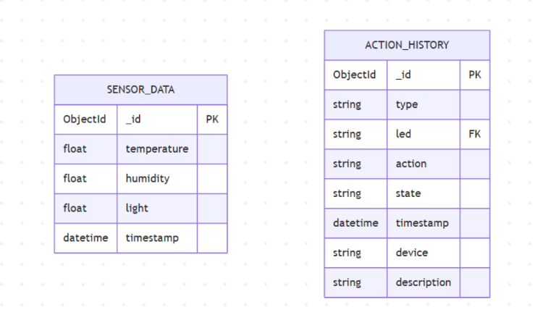
Hình 2: ERD

2.4.2.1. Collection sensor_data
Mỗi document tương ứng một mẫu dữ liệu do ESP32 publish lên MQTT topic
esp32/iot/data; backend kiểm tra rồi ghi vào collection. Document phục vụ lấy dữ liệu
mới nhất, biểu đồ, lịch sử, tìm kiếm, lọc và phân trang.
Trường | Kiểu dữ liệu | Nguồn | Mô tả | Ví dụ
_id | ObjectId | MongoDB | Định danh duy nhất do MongoDB sinh | ObjectId(...)
temperature | number | ESP32 / DHT11 | Nhiệt độ đo được, đơn vị °C | 25.5
humidity | number | ESP32 / DHT11 | Độ ẩm tương đối, đơn vị % | 60.2
light | number | ESP32 / ADC | Mức ánh sáng quy đổi, đơn vị % | 45.8
timestamp | datetime | Backend | Thời điểm ghi mẫu; chuyển về UTC+07:00 khi trả response | 2026-08-22T10:30:00+07:00

2.4.2.2. Collection action_history
Collection này lưu các document trạng thái LED nhận từ ESP32 qua MQTT topic
esp32/iot/action-history. Backend dùng dữ liệu để hiển thị lịch sử, lọc theo LED/trạng
thái/thời gian và tính thống kê số lần bật.
Trường | Kiểu dữ liệu | Nguồn | Mô tả | Ví dụ
_id | ObjectId | MongoDB | Định danh duy nhất của sự kiện | ObjectId(...)
type | string | ESP32 / Backend | Loại bản ghi sự kiện | led_status
led | string | ESP32 | LED phát sinh trạng thái | LED1
action | string | Backend / ESP32 | Lệnh hoặc hành động đã thực hiện | LED1_ON
state | string | ESP32 | Trạng thái xác nhận của LED | ON / OFF
timestamp | datetime | Backend | Thời điểm ghi nhận trạng thái | 2026-08-22T10:30:00+07:00
device, description | string | Backend | Tên thiết bị và mô tả hiển thị; có thể có tùy theo bản ghi | LED1; Điều khiển LED1 ON

2.4.2.3. Tài khoản, cấu hình và trạng thái thiết bị
Tài khoản đăng nhập nằm trong MOCK_USERS của backend và chế độ
Demo/LocalStorage của frontend, không lưu trong MongoDB. Cấu hình ngưỡng cảm
biến được đọc/ghi từ backend/threshold_config.json. Trạng thái/pending command của
LED được giữ trong bộ nhớ của LEDControlService; phần cứng thực tế có LED1-LED3.
Thành phần | Kiểu lưu trữ | Vị trí / nguồn | Cách sử dụng | Ghi chú
Tài khoản | Mock / LocalStorage | MOCK_USERS; frontend LocalStorage | Đăng nhập và tạo JWT | Không có collection users
Trạng thái LED | Bộ nhớ ứng dụng | LEDControlService | led-status và pending command | Không có collection devices
Ngưỡng cảm biến | Tệp JSON | backend/threshold_config.json | Đọc/ghi qua API threshold | Không lưu trong MongoDB
Thời gian | Datetime | MongoDB + timezone_utils | Lưu UTC, trả về giờ Việt Nam | UTC+07:00

2.5. Thiết kế kiến trúc phần mềm Backend (Flask)
Backend được xây dựng bằng Python Flask, đóng vai trò API server và cầu nối giữa frontend, MongoDB và MQTT broker. Mã nguồn đặt tại backend/; main.py tạo ứng dụng Flask, còn các chức năng được chia thành blueprint API, services, lớp truy cập dữ liệu/models và cấu hình dùng chung trong core.
Luồng nghiệp vụ: ESP32 publish telemetry → MQTTManager kiểm tra → DataService lưu mẫu cảm biến. Khi điều khiển, request REST được kiểm tra tại API → LEDControlService publish lệnh MQTT → ESP32 đổi đầu ra và gửi snapshot → backend cập nhật trạng thái, rồi lưu thay đổi vào action_history. MQTT là kênh thiết bị/backend; frontend giao tiếp với backend qua HTTP REST.
1. Tầng API (app/api): routes.py đăng ký hai blueprint auth và sensors dưới tiền tố /api/v1. auth.py cung cấp POST /auth/login, kiểm tra dữ liệu đăng nhập từ MOCK_USERS và trả JWT cùng thông tin người dùng. sensors.py cung cấp API lấy mẫu mới nhất (/sensor-data), biểu đồ (/sensor-data/chart), danh sách có lọc/phân trang (/sensor-data-list), điều khiển và trạng thái LED, lịch sử thao tác, thống kê, ngày có dữ liệu và GET/POST cấu hình ngưỡng.
2. Tầng dịch vụ (app/services): MQTTManager dùng MQTT client để subscribe esp32/iot/data và esp32/iot/action-history. Bản tin cảm biến được giải mã JSON, kiểm tra bằng DataValidator rồi chuyển cho DataService ghi dữ liệu. LEDControlService publish lệnh ledN:on/off hoặc all:on/off qua topic điều khiển, giữ trạng thái lệnh chờ, phân tích snapshot phản hồi và cập nhật trạng thái LED; chỉ bản ghi có thay đổi được lưu vào action_history. ThresholdService đọc/ghi ngưỡng, còn LEDStatsService tạo thống kê từ lịch sử.
3. Tầng dữ liệu (app/core và app/models): DatabaseManager dùng PyMongo, chọn database từ MONGODB_DB_NAME (mặc định iot_database), ghi sensor_data và action_history, đồng thời cung cấp truy vấn mới nhất, khoảng thời gian, lọc và phân trang. Khi payload cảm biến thiếu timestamp, backend gán thời điểm nhận theo múi giờ Việt Nam; MongoDB tự sinh _id. SensorData chuẩn hóa dữ liệu cảm biến và thời gian trước khi chuyển thành document.
4. Khởi tạo và cấu hình: main.py đăng ký blueprint API, phục vụ các trang/tài nguyên trong frontend/public và frontend/src, rồi khởi chạy IoTMQTTReceiver để nhận dữ liệu nền từ broker. app/core/config.py đọc thông số kết nối MongoDB/MQTT và danh sách LED; timezone_utils.py xử lý chuyển đổi UTC+07:00, logger_config.py cấu hình ghi log. Swagger/OpenAPI được khai báo để tra cứu endpoint.

2.6. Thiết kế kiến trúc phần mềm Frontend (HTML, CSS, JavaScript)
Frontend được xây dựng bằng HTML, CSS và JavaScript ES modules; Chart.js hiển thị dữ liệu dạng biểu đồ. Ứng dụng gồm các trang HTML riêng, mỗi trang khởi tạo module điều khiển và giao diện tương ứng. Mô hình triển khai hiện tại không dùng React/TypeScript, router SPA hoặc WebSocket/STOMP; dữ liệu và trạng thái được tải qua REST API.
Luồng hiển thị: page loader khởi tạo controller → controller gọi service → service gửi fetch REST → Flask truy vấn MongoDB hoặc phát lệnh MQTT → JSON phản hồi được chuyển cho view để cập nhật thẻ, biểu đồ hay bảng. Với lệnh LED, giao diện gửi API request rồi truy vấn trạng thái xác nhận; broker MQTT không kết nối trực tiếp với trình duyệt.
1. Cấu trúc mã nguồn: frontend/public chứa login.html, home-page.html, sensor-data.html, action-history.html và profile.html. frontend/src tách theo vai trò: services gọi API; pages khởi tạo từng trang; control xử lý sự kiện/nghiệp vụ giao diện; view dựng thẻ, biểu đồ và bảng; components chứa popup/chỉ báo dùng lại; utils xử lý ngày giờ; styles chứa CSS dùng chung và CSS theo trang.
2. Tầng dịch vụ và đăng nhập: services/api.js tập trung fetch tới /api/v1/sensors, dựng query string và cung cấp hàm lấy dữ liệu mới nhất, danh sách, biểu đồ, lịch sử LED, trạng thái, thống kê, ngày dữ liệu, điều khiển LED và ngưỡng. services/auth-service.js gọi POST /api/v1/auth/login; sau đăng nhập, token và user được lưu ở localStorage để các trang sử dụng.
3. Dashboard (home-page.html): HomePageLoader khởi tạo SensorCardController, HomePageChartController và LEDController. SensorCardController lấy dữ liệu cảm biến mới nhất, cập nhật thẻ khi giá trị thay đổi và polling API mỗi giây. HomePageChartController gọi API biểu đồ, cho phép chọn loại cảm biến/khoảng dữ liệu và vẽ bằng Chart.js; chế độ dữ liệu hiện tại tự làm mới mỗi giây, xem toàn bộ dữ liệu làm mới mỗi 10 giây. LEDController tải trạng thái, gửi lệnh và kiểm tra kết quả xác nhận.
4. Tra cứu dữ liệu cảm biến (sensor-data.html): SensorDataTableController dùng SensorDataTable (view/table/sensor-data-table.js) cùng SensorDataService để nạp bảng có phân trang; hỗ trợ sắp xếp, tìm kiếm theo thời gian/giá trị, bộ lọc, chọn khoảng ngày, làm mới và xuất CSV. Dữ liệu bảng lấy từ /sensor-data-list; endpoint ngày có dữ liệu phục vụ bộ chọn thời gian.
5. Lịch sử điều khiển (action-history.html): ActionHistoryLoader khởi tạo ActionHistoryTableControl và view tương ứng. Bảng hỗ trợ tìm kiếm, lọc theo LED/hành động/trạng thái, chọn thời gian, sắp xếp, phân trang và làm mới thủ công; bộ điều khiển tự tải lại dữ liệu mỗi 30 giây. Thống kê LED và danh sách ngày có lịch sử được lấy qua các endpoint riêng.
6. Điều khiển, ngưỡng và giao diện dùng chung: home-page-led-control.js gửi yêu cầu bật/tắt tới /led-control, đọc trạng thái cùng pending command từ /led-status và cập nhật thông báo cho người dùng. ThresholdSettingsPopup đọc/ghi cấu hình ngưỡng qua /thresholds; LEDStatsPanel/LEDStatsBadge hiển thị thống kê. Các view và component cập nhật DOM, còn controller giữ tham số lọc và trạng thái giao diện.
7. Profile và cách cập nhật dữ liệu: profile-control.js hiển thị thông tin cục bộ và lưu lựa chọn ảnh đại diện trong localStorage; backend hiện chỉ có API đăng nhập, chưa có API hồ sơ. Các trang gọi REST định kỳ để cập nhật màn hình; trạng thái LED chờ xác nhận được truy vấn lại từ backend. Không có luồng broadcast WebSocket/STOMP nên giao diện không nhận sự kiện đẩy trực tiếp từ broker.

CHƯƠNG 3: PHÂN TÍCH VÀ THIẾT KẾ HỆ THỐNG

3.1. Use Case tổng quan
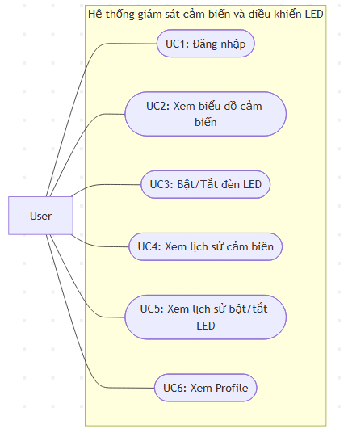
Hình 3: Usecase tổng quan
Use Case được dùng để xác định các tương tác từ góc nhìn người dùng và nối chúng với các dịch vụ mà hệ thống cung cấp. Các tình huống trọng tâm trong phạm vi repo gồm đăng nhập, xem thông số và biểu đồ, điều khiển LED, tra cứu lịch sử cảm biến, tra cứu lịch sử LED và xem Profile. Bảng bên dưới mô tả tác nhân, điều kiện và luồng chính; các chi tiết triển khai được đối chiếu với API và frontend thực tế ở những mục sau.
Actor
Actor | Mô tả
User | Người dùng duy nhất của hệ thống, đã được cấp tài khoản. Tương tác qua giao diện web.
Danh sách Use Case
ID | Tên Use Case | Mô tả
UC1 | Đăng nhập | User đăng nhập vào hệ thống bằng tài khoản có sẵn
UC2 | Xem biểu đồ cảm biến | User xem biểu đồ dữ liệu cảm biến thời gian thực trên Dashboard
UC3 | Bật/Tắt thiết bị | User bật hoặc tắt đèn LED thông qua giao diện
UC4 | Xem lịch sử cảm biến | User xem, tìm kiếm và lọc dữ liệu cảm biến đã ghi lại
UC5 | Xem lịch sử bật/tắt | User xem, lọc lịch sử các hành động bật/tắt thiết bị
UC6 | Profile | User xem thông tin cá nhân và các liên kết quan trọng

3.1.1. UC1: Đăng nhập
Thuộc tính | Nội dung
ID | UC1
Tên Use Case | Đăng nhập
Actor | User
Mục đích | Xác thực User và cấp quyền truy cập hệ thống
Mô tả | User cung cấp thông tin đăng nhập. Hệ thống kiểm tra thông tin và cấp quyền truy cập nếu hợp lệ.
Pre-condition | User chưa đăng nhập vào hệ thống  Hệ thống Backend (BE) đang hoạt động bình thường.  Cơ sở dữ liệu (DB) đang kết nối và sẵn sàng.  Tài khoản người dùng đã được tạo sẵn trong cấu hình MOCK_USERS.
Post-condition | User được xác thực, FE nhận được JWT token và lưu lại. User được chuyển hướng vào trang Dashboard.
Basic Flow
  Bước | Actor | Hành động
  1 | User | Mở trình duyệt, truy cập trang đăng nhập. Nhập username và password vào form. Bấm nút "Đăng nhập"
  2 | FE | Gửi HTTP POST /api/v1/auth/login lên BE kèm {username, password}
  3 | BE | Nhận request, truy vấn DB: tra cứu tài khoản trong cấu hình MOCK_USERS
  4 | DB | Trả về thông tin user tương ứng
  5 | BE | Kiểm tra password nhập vào với password_hash đã cấu hình trong MOCK_USERS
  6 | BE | Tạo JWT token chứa thông tin user
  7 | BE | Trả về response 200 OK kèm {token, user_info} cho FE
  8 | FE | Lưu token (vào localStorage hoặc cookie)
  9 | FE | Chuyển hướng User vào trang Dashboard
  10 | User | Truy cập thành công vào Dashboard
Alternative Flow | AF-01: Thiếu thông tin đầu vào (Bước 3)  AF-02: Sai username hoặc password (Bước 7)  AF-03: Lỗi hệ thống (Bước 5)
  Bước | Actor | Hành động
  3a | FE | Phát hiện trường username hoặc password bị bỏ trống
  3b | FE | Hiển thị thông báo validate: "Vui lòng nhập đầy đủ thông tin"
  3c | User | Nhập lại thông tin → quay về bước 3
  Bước | Actor | Hành động
  7a | BE | Password không khớp hoặc username không tồn tại
  7b | BE | Trả về 401 Unauthorized kèm {error: "Sai tên đăng nhập hoặc mật khẩu"}
  7c | FE | Hiển thị thông báo lỗi trên form đăng nhập
  7d | User | Nhập lại thông tin → quay về bước 2
  Bước | Actor | Hành động
  5a | BE | Không kết nối được DB hoặc xảy ra lỗi server
  5b | BE | Trả về 500 Internal Server Error
  5c | FE | Hiển thị thông báo: "Hệ thống đang gặp sự cố, vui lòng thử lại"
API | POST /api/v1/auth/login  Đăng xuất: xử lý ở Frontend; Backend hiện chưa cung cấp endpoint /logout

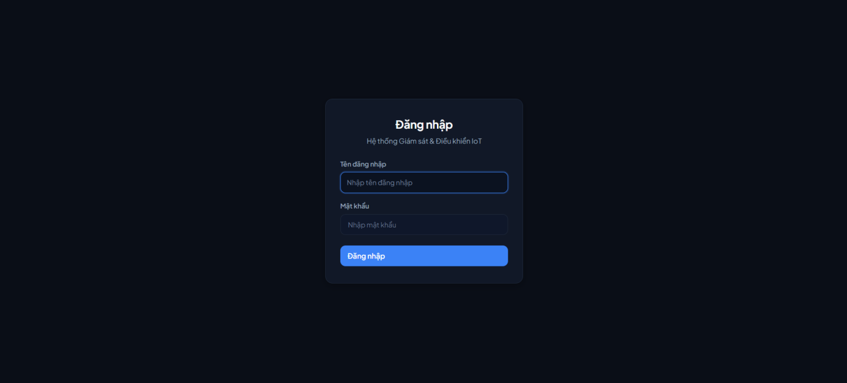
Hình 4: Giao diện đăng nhập
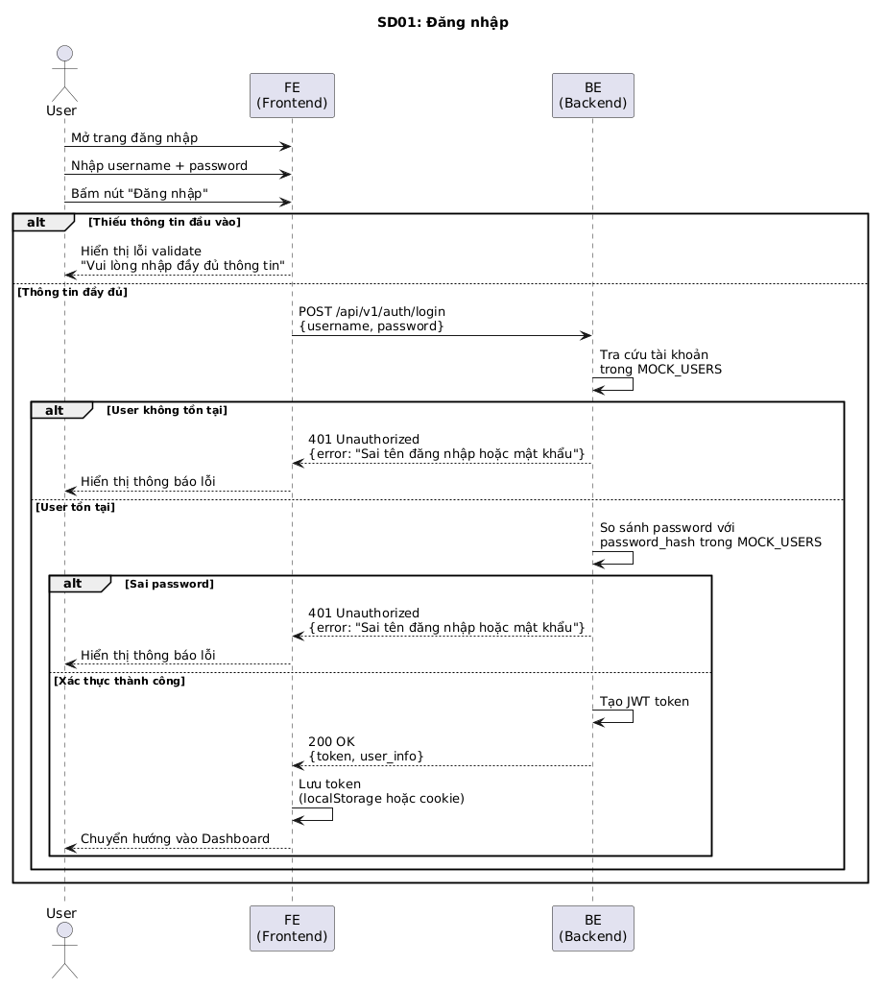
Hình 5: Sequence Diagram: Đăng nhập
Giải thích chi tiết
Khi User nhập thông tin và bấm đăng nhập, Frontend kiểm tra dữ liệu rồi gửi POST /api/v1/auth/login với username và password. Backend tra cứu username trong cấu hình MOCK_USERS đặt trong bộ nhớ của tiến trình; đây không phải truy vấn MongoDB.
Nếu không tìm thấy user hoặc password không khớp (sau khi so sánh hash), BE trả về lỗi 401 Unauthorized. Nếu xảy ra lỗi hệ thống, BE trả về 500. Nếu thông tin hợp lệ, BE tạo JWT token chứa thông tin user và trả về 200 OK. FE lưu token vào localStorage và điều hướng User vào Dashboard.

3.1.2. UC2: Xem biểu đồ cảm biến
Thuộc tính | Nội dung
ID | UC2
Tên Use Case | Xem biểu đồ cảm biến
Actor | User
Mục đích | Cho phép User theo dõi dữ liệu cảm biến (nhiệt độ, độ ẩm, ánh sáng) dưới dạng biểu đồ trực quan
Mô tả | Sau khi đăng nhập, User vào Dashboard và xem biểu đồ hiển thị 3 chỉ số cảm biến theo thời gian.
Pre-condition | Cho Luồng 1 (HW → DB):  HW (ESP32) đang hoạt động và đã kết nối tới MQTT Broker.  BE đang chạy và đã subscribe vào MQTT topic esp32/iot/data.  DB đang sẵn sàng nhận dữ liệu.  Cho Luồng 2 (FE → User):  User đã đăng nhập và có JWT token hợp lệ.  BE đang hoạt động và có thể truy vấn DB.
Post-condition | Sau Luồng 1:  Dữ liệu cảm biến được lưu trong MongoDB collection sensor_data với các trường nhiệt độ, độ ẩm, ánh sáng và timestamp do backend gán.  Sau Luồng 2:  Biểu đồ 3 chỉ số cảm biến (nhiệt độ, độ ẩm, ánh sáng) được hiển thị lên màn hình User.  Thất bại: Hiển thị thông báo lỗi hoặc trạng thái trống nếu không có dữ liệu.
Basic Flow | Luồng 1: HW gửi dữ liệu cảm biến (chạy tự động, định kỳ mỗi 2 giây)  Luồng 2: FE lấy dữ liệu và hiển thị cho User  Luồng 1 — Thu thập: ESP32 định kỳ khoảng 2 giây đọc nhiệt độ, độ ẩm và trạng thái ánh sáng, gửi JSON qua MQTT topic esp32/iot/data. Backend nhận dữ liệu, kiểm tra payload, bổ sung timestamp phía server và lưu document vào MongoDB collection sensor_data. Luồng 2 — Hiển thị: FE gọi API lấy dữ liệu cảm biến (ví dụ GET /api/v1/sensors/sensor-data và API biểu đồ), backend truy vấn sensor_data, trả dữ liệu JSON để Dashboard cập nhật các thẻ và biểu đồ. Không có bảng sensor/SQL JOIN trong cấu trúc hiện tại; API không được mô tả là bắt buộc JWT nếu mã nguồn không áp dụng middleware đó.
Alternative Flow | AF-01: HW mất kết nối MQTT (Bước 3)  AF-02: DB không lưu được dữ liệu (Bước 7)  AF-04: Không có dữ liệu cảm biến trong DB (Bước 13)
  Bước | Actor | Hành động
  3a | HW | Không kết nối được tới MQTT Broker
  3b | HW | Thử kết nối lại theo cơ chế retry
  3c | — | Dữ liệu trong khoảng thời gian mất kết nối không được lưu vào DB
  Bước | Actor | Hành động
  7a | BE | Lỗi INSERT vào MongoDB collection sensor_data (vd: mất kết nối DB)
  7b | BE | Ghi log lỗi nội bộ
  7c | — | Message MQTT bị bỏ qua, không ảnh hưởng đến luồng khác
  Bước | Actor | Hành động
  13a | DB | Trả về mảng rỗng
  13b | BE | Trả về 200 OK với data: []
  13c | FE | Hiển thị thông báo: "Chưa có dữ liệu cảm biến" thay vì biểu đồ
API | GET /api/v1/sensors/sensor-data  GET /api/v1/sensors/sensor-data/chart
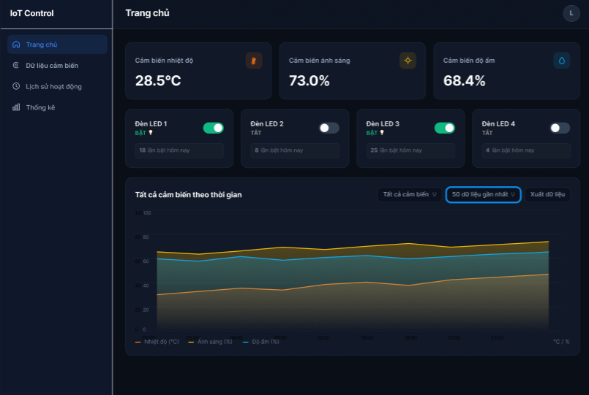
Hình 6: Dashboard
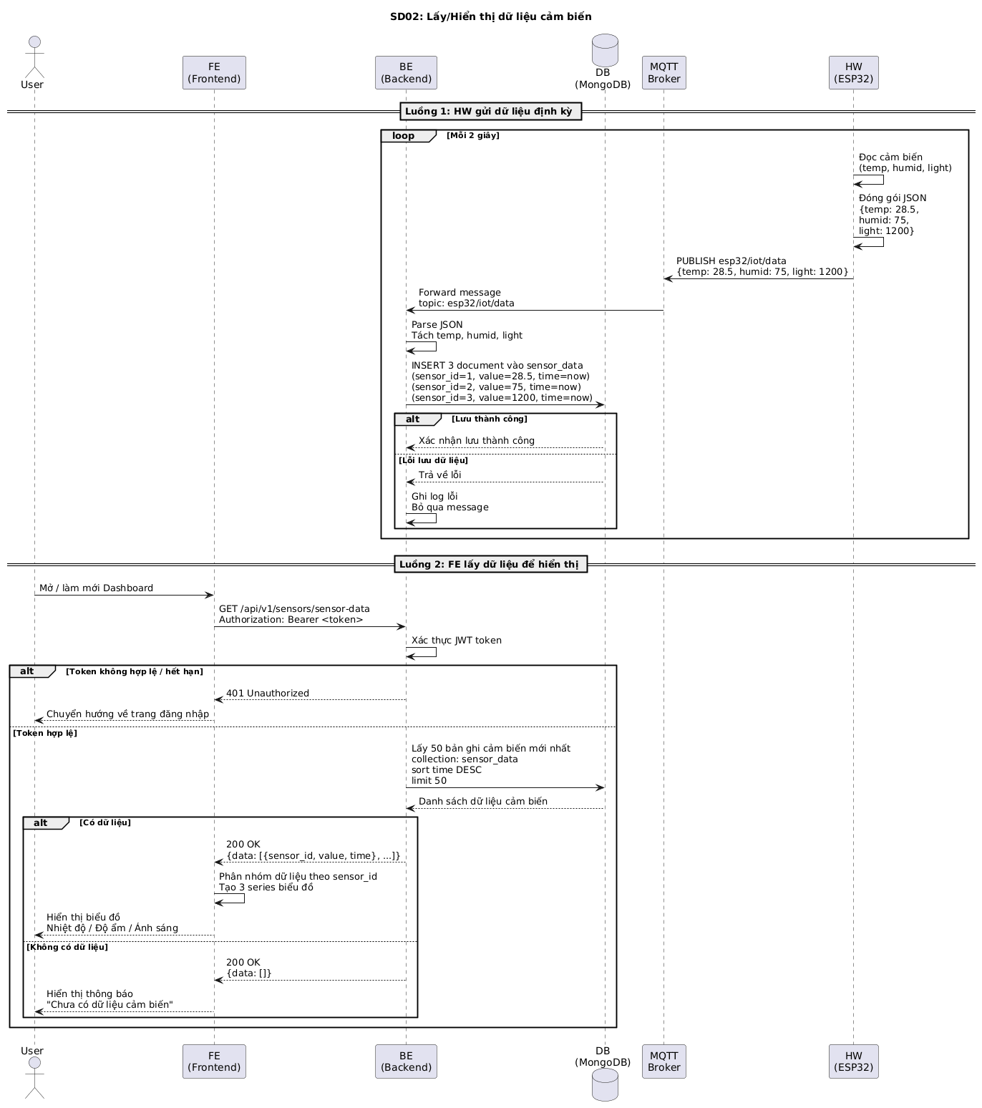
Hình 7: Sequence Diagram Lấy/Hiển thị dữ liệu cảm biến
Giải thích chi tiết:
Luồng dữ liệu diễn ra tự động: ESP32 đọc nhiệt độ, độ ẩm và ánh sáng, đóng gói JSON rồi publish lên MQTT topic esp32/iot/data. Backend subscribe topic, kiểm tra dữ liệu và lưu một document gồm temperature, humidity, light và timestamp vào MongoDB collection sensor_data. Nếu MongoDB lỗi, Backend ghi log và bỏ qua message.
Khi User mở Dashboard, Frontend gọi các endpoint REST như GET /api/v1/sensors/sensor-data, /sensor-data/chart. Backend truy vấn collection sensor_data và trả về JSON; Frontend dùng dữ liệu để hiển thị các chỉ số nhiệt độ, độ ẩm và ánh sáng.

3.1.3. UC3: Bật/Tắt thiết bị
Thuộc tính | Nội dung
ID | UC3
Tên Use Case | Bật/Tắt thiết bị
Actor | User
Mục đích | Cho phép User điều khiển bật hoặc tắt các đèn LED thông qua giao diện web
Mô tả | User nhấn nút bật/tắt trên Dashboard. Hệ thống gửi lệnh tới thiết bị và ghi lại lịch sử hành động.
Pre-condition | User đã đăng nhập thành công và có JWT token hợp lệ.  HW (ESP32) đang hoạt động và đã subscribe MQTT topic esp32/iot/control.  BE đang hoạt động và đã subscribe MQTT topic esp32/iot/action-history.  Thiết bị (device) đã được đăng ký trong bảng devices của DB.  MQTT Broker đang chạy và có thể kết nối.
Post-condition | Thành công: sau khi nhận xác nhận trạng thái từ thiết bị, backend lưu kết quả vào action_history và trả trạng thái thực tế để FE cập nhật giao diện.  Thiết bị chưa xác nhận: lệnh có thể còn ở trạng thái chờ; không khẳng định backend tự tạo bản ghi loading hoặc luôn trả 504 nếu chưa xác minh được timeout trong mã nguồn.  Lỗi dữ liệu hoặc lỗi gửi lệnh: backend trả lỗi phù hợp; API điều khiển trong mã nguồn không bắt buộc JWT nên không mô tả nhánh 401 do token.
Basic Flow | Người dùng chọn bật/tắt LED trên Dashboard. FE gửi POST /api/v1/sensors/led-control; backend kiểm tra dữ liệu, phát lệnh điều khiển qua MQTT topic esp32/iot/control. ESP32 nhận lệnh, điều khiển chân GPIO tương ứng và gửi trạng thái thiết bị lên esp32/iot/action-history. Backend tiếp nhận phản hồi, lưu lịch sử action_history và cập nhật kết quả cho giao diện. Trạng thái đang chờ được quản lý trong luồng điều khiển; không giả định có bản ghi loading được ghi trước vào MongoDB.
Alternative Flow | Các nhánh ngoại lệ cần chú ý: backend từ chối dữ liệu điều khiển sai định dạng hoặc action không hợp lệ; lỗi khi gửi lệnh được phản hồi như lỗi dịch vụ. Khi thiết bị mất kết nối hoặc không gửi trạng thái xác nhận qua MQTT, giao diện có thể không nhận được trạng thái mới và cần hiển thị tình trạng chờ/lỗi theo xử lý hiện có. API này không mô tả nhánh 401/JWT hay thiết bị tra trong bảng devices, vì không có căn cứ trong triển khai hiện tại.
API | POST /api/v1/sensors/led-control  GET /api/v1/sensors/led-status  GET /api/v1/sensors/led-stats
Hình 8: Giao diện điều khiển bật/tắt thiết bị
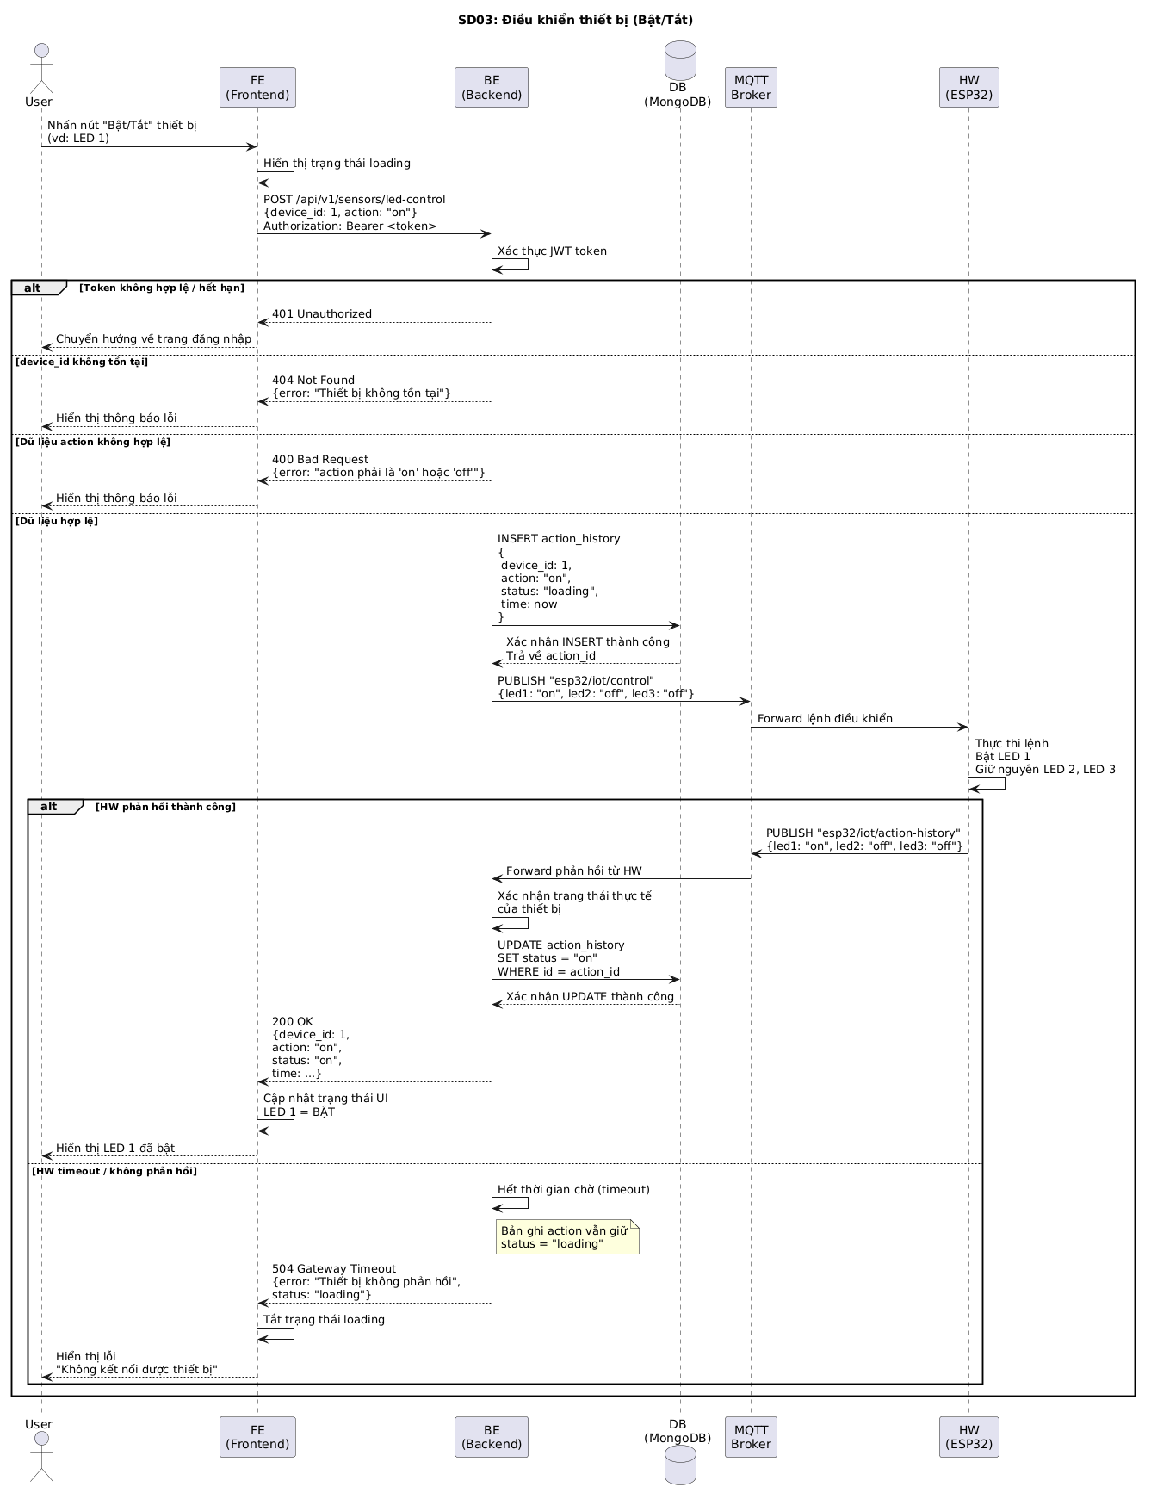
Hình 9: Sequence Diagram: Điều khiển thiết bị
Giải thích chi tiết
Khi User nhấn nút bật/tắt LED, Frontend gọi POST /api/v1/sensors/led-control với body {led_id: "LED1", action: "ON" hoặc "OFF"}. Ở chế độ hiện tại, Frontend có thể dùng Mock Data; khi dùng Backend thật, request được xử lý bởi Flask.
- Backend chấp nhận led_id thuộc LED1–LED3 hoặc ALL và action ON/OFF, sau đó LEDControlService publish lệnh dạng led1:on, led1:off hoặc all:on/all:off lên topic esp32/iot/control.
- ESP32 subscribe topic esp32/iot/control, nhận lệnh và bật/tắt LED tương ứng.
- Sau khi thực hiện lệnh, firmware publish snapshot trạng thái dạng văn bản lên topic esp32/iot/action-history, ví dụ led1:on,led2:off,led3:on. Backend cũng hỗ trợ đọc payload JSON cũ.
- Backend theo dõi trạng thái ban đầu và các lệnh đang chờ trong bộ nhớ của LEDControlService; lệnh điều khiển được publish qua MQTT topic esp32/iot/control.
Backend nhận phản hồi, cập nhật trạng thái LED trong LEDControlService và lưu document vào collection action_history.
Frontend gọi GET /api/v1/sensors/led-status để đọc trạng thái LED hiện tại và trạng thái lệnh đang chờ.
Nếu publish MQTT thất bại hoặc thiết bị không phản hồi, Backend trả lỗi; trạng thái pending được dọn theo timeout của LEDControlService.
Lịch sử đã xác nhận có thể xem qua GET /api/v1/sensors/action-history và thống kê qua GET /api/v1/sensors/led-stats.

3.1.4. UC4: Xem lịch sử cảm biến
Thuộc tính | Nội dung
ID | UC4
Tên Use Case | Xem lịch sử cảm biến
Actor | User
Mục đích | Cho phép User xem, tìm kiếm và lọc lịch sử dữ liệu các cảm biến theo thời gian và giá trị
Mô tả | User vào trang Datasensor, xem danh sách dữ liệu cảm biến. Có thể tìm kiếm theo thời gian và lọc theo loại cảm biến (nhiệt độ, ánh sáng).
Pre-condition | User đã đăng nhập. Có dữ liệu cảm biến trong hệ thống.
Post-condition | User xem được danh sách lịch sử cảm biến theo điều kiện lọc.
Basic Flow | FE yêu cầu GET /api/v1/sensors/sensor-data-list với phân trang và điều kiện lọc; backend truy vấn collection sensor_data trong MongoDB, không thực hiện JOIN với bảng sensor. Biểu đồ lấy chuỗi dữ liệu từ /api/v1/sensors/sensor-data/chart; danh sách ngày có dữ liệu lấy từ /api/v1/sensors/available-dates. FE hiển thị bảng và biểu đồ theo phản hồi API.
API | GET /api/v1/sensors/sensor-data-list  GET /api/v1/sensors/available-dates  GET /api/v1/sensors/sensor-data/chart
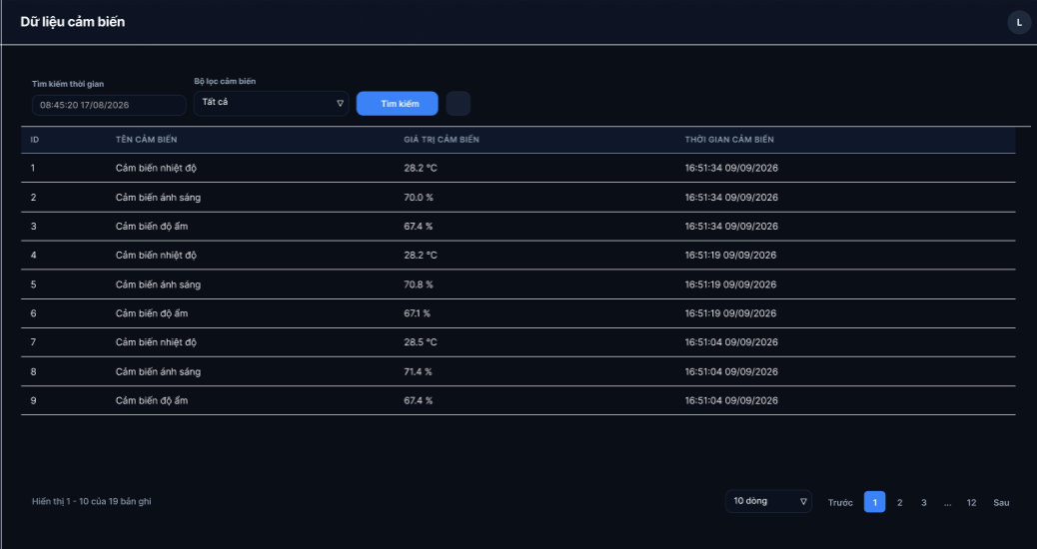
Hình 10: Giao diện lịch sử cảm biến

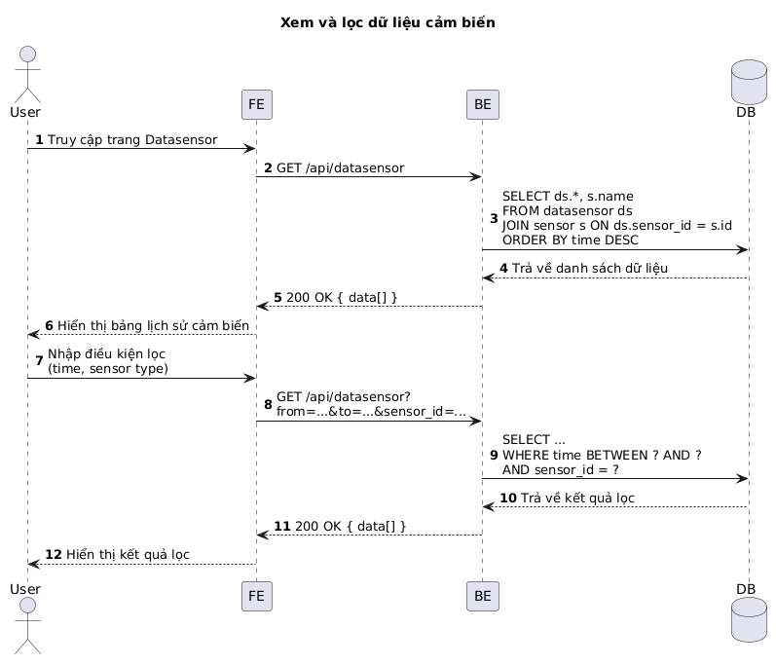
Hình 11: Sequence Diagram xem lịch sử giá trị cảm biến

Giải thích chi tiết:
Frontend gọi API lấy lịch sử cảm biến với phân trang và các tham số tìm kiếm/lọc. Backend xây dựng MongoDB query theo trường timestamp, temperature, humidity hoặc light; không dùng SQL/WHERE hay khóa ngoại.

3.1.5. UC5: Xem lịch sử bật/tắt
Thuộc tính | Nội dung
ID | UC5
Tên Use Case | Xem lịch sử bật/tắt
Actor | User
Mục đích | Cho phép User xem và lọc lịch sử các hành động điều khiển thiết bị (bật/tắt LED)
Mô tả | User vào trang History, xem danh sách các hành động điều khiển đã thực hiện. Có thể lọc theo thiết bị, hành động (bật/tắt), trạng thái (on/loading/off), hoặc tìm kiếm theo thời gian.
Pre-condition | User đã đăng nhập. Phần cứng đang kết nối và hoạt động.
Post-condition | Thiết bị thực thi lệnh. Trạng thái cập nhật. Hành động ghi vào lịch sử.
Basic Flow
  Bước | Actor | Hành động
  1 | User | User truy cập trang History.
  2 | FE | FE gửi GET request lấy lịch sử bật/tắt.
  3 | BE | BE truy vấn collection action_history bằng bộ lọc MongoDB theo LED, trạng thái, từ khóa và thời gian.
  4 | FE | FE hiển thị bảng lịch sử.
  5 | User | User chọn bộ lọc: thiết bị, hành động, trạng thái, thời gian.
  6 | FE | FE gửi GET request với query params.
  7 | FE | FE hiển thị kết quả lọc.
API | GET /api/v1/sensors/action-history  GET /api/v1/sensors/led-stats
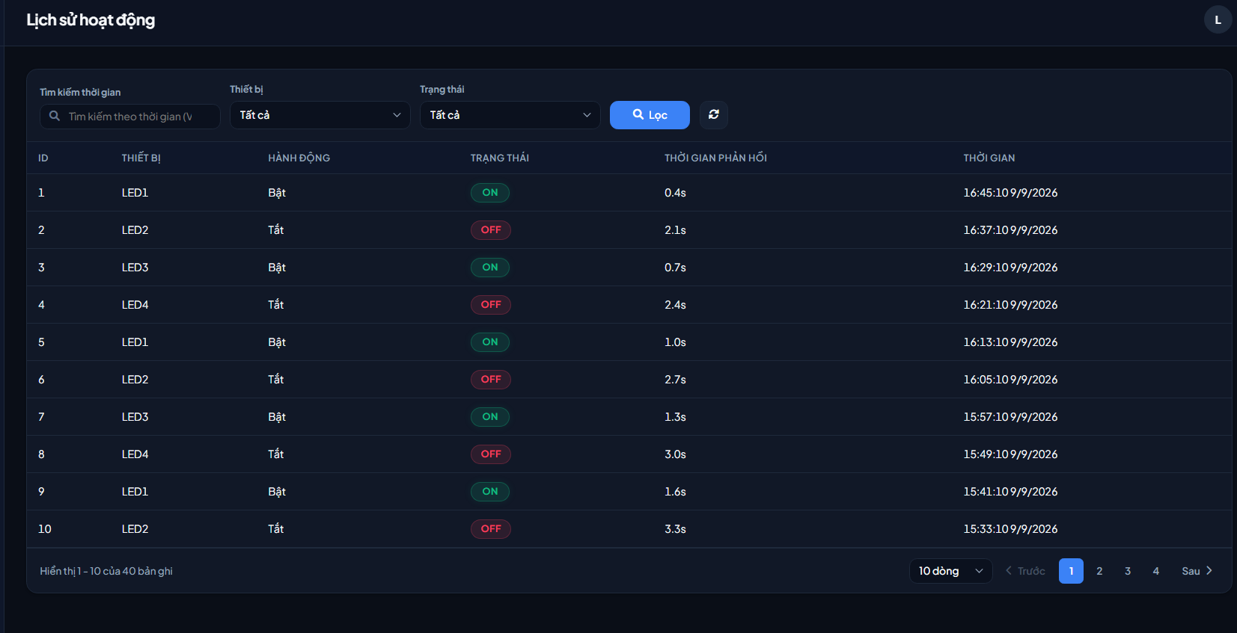
Hình 12: Giao diện lịch sử bật/tắt thiết bị
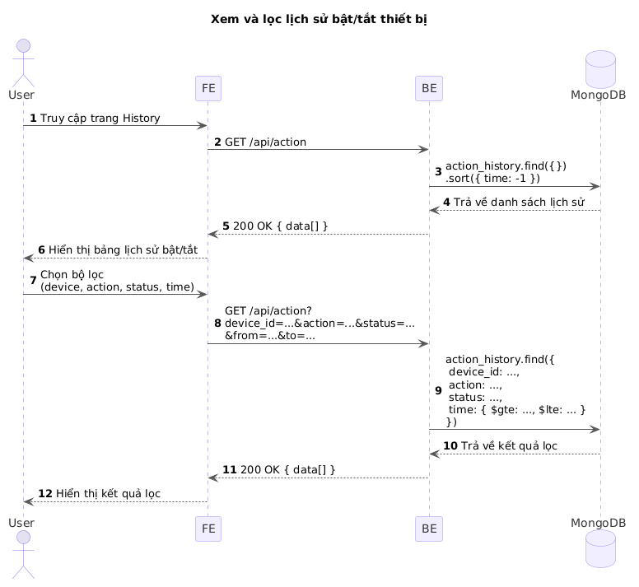
Hình 13: Sequence lịch sử bật/tắt thiết bị

Giải thích chi tiết:
Frontend gửi yêu cầu tới GET /api/v1/sensors/action-history kèm các tham số phân trang, sắp xếp, tìm kiếm và bộ lọc thiết bị/trạng thái. Backend kiểm tra tham số rồi truy vấn collection action_history và trả về dữ liệu cùng thông tin phân trang; giao diện cập nhật bảng theo kết quả. Các tên query parameter thực tế được liệt kê tại mục API tương ứng, không dùng route /api/action của mẫu.

3.1.6. UC6: Xem Profile
Thuộc tính | Nội dung
ID | UC6
Tên Use Case | Xem Profile
Actor | User
Mục đích | Cho phép User xem và cập nhật thông tin hiển thị cá nhân trên giao diện.
Mô tả | Frontend hiển thị profile và cho phép đổi avatar; dữ liệu profile/avatar được quản lý ở phía client.
Pre-condition | Frontend đã tải trang profile; phiên đăng nhập hoặc dữ liệu demo có thể tồn tại trong localStorage.
Post-condition | Thông tin hiển thị và avatar được cập nhật trong localStorage; không có thay đổi trên MongoDB.
Basic Flow | User mở trang Profile; Frontend đọc thông tin phiên và avatar đang lưu ở localStorage. User có thể thay avatar hiển thị; Frontend lưu thay đổi tại localStorage, không gọi API cập nhật hồ sơ.
API | Không có API backend; profile/avatar được đọc và cập nhật trong localStorage bởi Frontend

Topic iot/devices_control (Command): LED1_ON, LED2_ON, LED3_ON, LED1_OFF, LED2_OFF, LED3_OFF, ALL_ON, ALL_OFF.
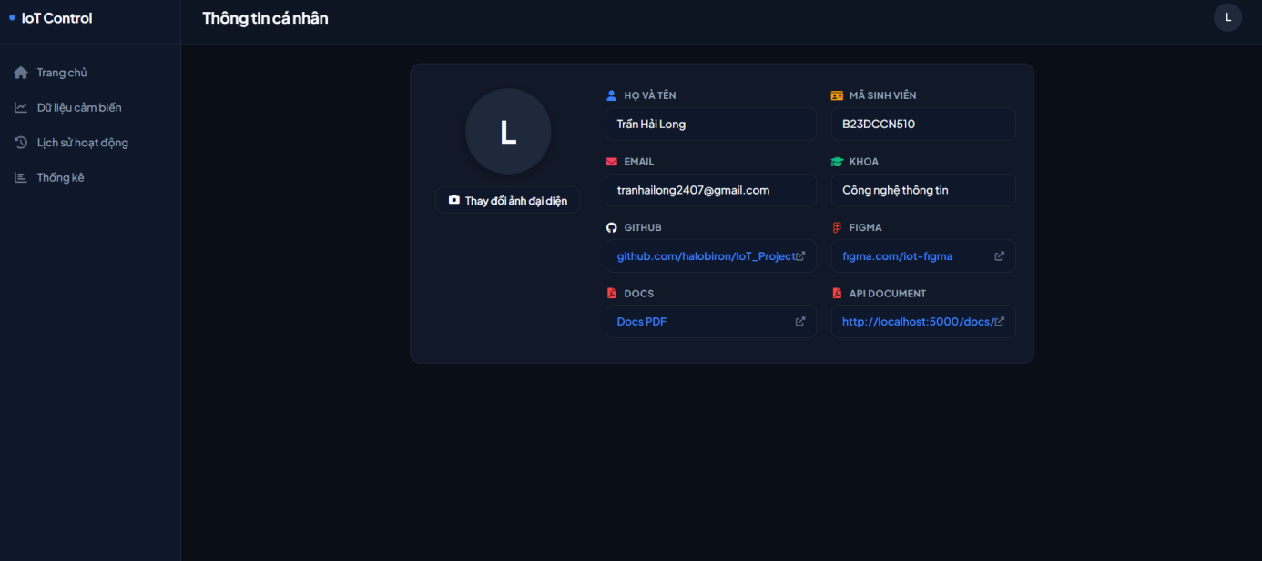
Hình 14: Giao diện xem Profile
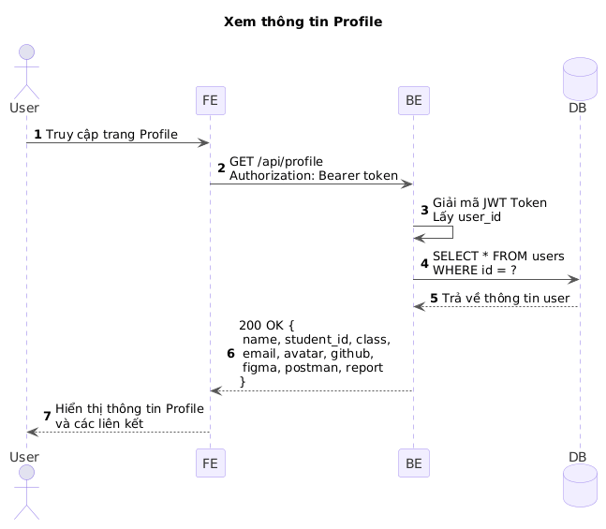
Hình 15: Sequence Diagram Xem Profile
Giải thích chi tiết:
Trang Profile đọc dữ liệu hiển thị và avatar từ phía Frontend; phần mô tả GET /api/action cùng truy vấn lịch sử không thuộc luồng Profile và không được áp dụng cho chức năng này. Trang Profile không gọi endpoint backend chuyên dụng theo mã nguồn hiện tại.
Khi người dùng thay avatar hoặc thông tin hiển thị được trang hỗ trợ, Frontend lưu lựa chọn ở localStorage để nạp lại trên trình duyệt. Dữ liệu này không được ghi vào MongoDB; vì vậy thay đổi chỉ thuộc phạm vi phía client và chưa phải hồ sơ người dùng đồng bộ qua tài khoản hoặc nhiều thiết bị.

3.2. TÀI LIỆU API

3.2.1. Danh sách API
Base URL: http://localhost:5000/api/v1
Authentication: API đăng nhập cấp JWT; các endpoint hiện chưa áp dụng middleware bắt buộc token ở backend
Content-Type: application/json
Ngôn ngữ response: Tiếng Anh (field names), thông báo lỗi có thể tiếng Việt
# | Method | Endpoint | Mô tả ngắn
1 | POST | /auth/login | Đăng nhập, xác thực tài khoản và cấp JWT token
2 | GET | /sensors/sensor-data | Lấy dữ liệu cảm biến mới nhất kèm trạng thái
3 | GET | /sensors/sensor-data-list | Lấy danh sách dữ liệu cảm biến với phân trang, tìm kiếm và sắp xếp
4 | POST | /sensors/sensor-data | Ghi nhận dữ liệu cảm biến vào hệ thống
6 | GET | /sensors/sensor-data/chart | Lấy dữ liệu cảm biến phục vụ biểu đồ, hỗ trợ giới hạn và ngày
7 | GET | /sensors/sensor-data/chart?date=<date> | Lấy dữ liệu cảm biến theo ngày
8 | POST | /sensors/led-control | Gửi lệnh bật/tắt LED qua MQTT
9 | GET | /sensors/led-status | Lấy trạng thái LED và lệnh đang chờ
10 | GET | /sensors/action-history | Lấy lịch sử điều khiển LED với lọc và phân trang
11 | GET | /sensors/led-stats | Lấy thống kê số lần bật/tắt LED
12 | GET | /sensors/available-dates | Lấy danh sách ngày có dữ liệu cảm biến
13 | GET | /sensors/available-led-dates | Lấy danh sách ngày có dữ liệu lịch sử LED
14 | GET | /sensors/thresholds | Lấy cấu hình ngưỡng cảm biến
15 | POST | /sensors/thresholds | Cập nhật cấu hình ngưỡng cảm biến

3.2.2. API-01 - Đăng nhập
Thuộc tính | Nội dung
API ID | API-01
Method | POST
Endpoint | /auth/login
Mô tả | Xác thực username/password trong MOCK_USERS và cấp JWT token có thời hạn 24 giờ.
Auth | Không cần
Use Case | UC01 – Đăng nhập
DB | Không truy vấn CSDL; sử dụng MOCK_USERS trong bộ nhớ
MQTT | Không
Request Body:
{
"username": "string",
"password": "string"
}
Response Body (200 OK):
{
"status": "success",
"data": {
"token": "eyJhbGciOiJIUzI1NiIsInR5cCI6IkpXVCJ9...",
"token_type": "Bearer",
"expires_in": 86400,
"user": {
"username": "admin",
"full_name": "Trần Hải Long",
"student_id": "B23DCCN510",
"email": "tranhailong2407@gmail.com",
"role": "Admin"
}
}
}
HTTP Status:
Code | Ý nghĩa
200 | Đăng nhập thành công
400 | Thiếu request body, username hoặc password
401 | Username không tồn tại hoặc mật khẩu không đúng
500 | Lỗi ngoại lệ phía server

3.2.3. API-02 - Lấy dữ liệu cảm biến mới nhất
Thuộc tính | Nội dung
API ID | API-02
Method | GET
Endpoint | /sensors/sensor-data
Mô tả | Lấy bản ghi dữ liệu cảm biến mới nhất và bổ sung trạng thái từng cảm biến.
Auth | Không cần token
Use Case | UC02 – Xem biểu đồ cảm biến
DB | MongoDB collection sensor_data
MQTT | Không trực tiếp; dữ liệu đã được MQTT receiver lưu trước đó
Request Body: Không có.
Response Body (200 OK):
{
"_id": "65a1...",
"timestamp": "2026-08-22T10:30:00+07:00",
"temperature": 25.5,
"humidity": 60.2,
"light": 45.8,
"sensor_statuses": {
"temperature": {
"value": 25.5,
"status": "bình thường",
"color_class": "status-normal"
},
"humidity": {
"value": 60.2,
"status": "bình thường",
"color_class": "status-normal"
},
"light": {
"value": 45.8,
"status": "bình thường",
"color_class": "status-normal"
}
},
"overall_status": {
"status": "bình thường",
"color_class": "status-normal"
}
}
HTTP Status:
Code | Ý nghĩa
200 | Lấy dữ liệu thành công; nếu chưa có dữ liệu có thể trả về object rỗng.
500 | Không thể truy xuất dữ liệu từ MongoDB.

3.2.4. API-03 - Lấy danh sách dữ liệu cảm biến
Thuộc tính | Nội dung
API ID | API-03
Method | GET
Endpoint | /sensors/sensor-data-list
Mô tả | Lấy danh sách dữ liệu cảm biến với phân trang, tìm kiếm, lấy mẫu và sắp xếp.
Auth | Không cần token
Use Case | UC04 – Xem lịch sử cảm biến
DB | MongoDB collection sensor_data
MQTT | Không
Query Parameters: page, per_page, limit, sample, sort_field, sort_order, search, search_criteria.
Response Body (200 OK):
{
"status": "success",
"data": [
"..."
],
"count": 10,
"total_count": 100,
"pagination": {
"page": 1,
"per_page": 10,
"total_count": 100,
"total_pages": 10,
"has_prev": false,
"has_next": true
},
"sort": {
"field": "timestamp",
"order": "desc"
},
"search": {
"term": "",
"criteria": "all"
}
}
HTTP Status:
Code | Ý nghĩa
200 | Trả về danh sách dữ liệu và thông tin phân trang.
500 | Lỗi khi truy vấn MongoDB hoặc xử lý tham số.

3.2.5. API-04 - Lấy dữ liệu cảm biến cho biểu đồ
Thuộc tính | Nội dung
API ID | API-04
Method | GET
Endpoint | /sensors/sensor-data/chart
Mô tả | Lấy dữ liệu cảm biến theo giới hạn, ngày cụ thể hoặc khoảng thời gian để vẽ biểu đồ.
Auth | Không cần token
Use Case | UC02 – Xem biểu đồ cảm biến
DB | MongoDB collection sensor_data
MQTT | Không
Query Parameters: limit (mặc định 50 hoặc all), date (YYYY-MM-DD), timePeriod.
Response Body (200 OK):
[ { "_id": "65a1...", "temperature": 25.5, "humidity": 60.2, "light": 45.8, "timestamp": "2026-08-22T10:30:00+07:00" } ]
HTTP Status:
Code | Ý nghĩa
200 | Trả về mảng dữ liệu cảm biến đã sắp xếp theo thời gian.
500 | Lỗi khi lấy dữ liệu biểu đồ.

3.2.6. API-05 - Lấy dữ liệu cảm biến theo ngày
Thuộc tính | Nội dung
API ID | API-05
Method | GET
Endpoint | /sensors/sensor-data/chart?date=<date>
Mô tả | Lấy toàn bộ dữ liệu cảm biến trong ngày có định dạng YYYY-MM-DD.
Auth | Không cần token
Use Case | UC04 – Xem lịch sử cảm biến
DB | MongoDB collection sensor_data
MQTT | Không
Path Parameter: date – ngày cần truy vấn, định dạng YYYY-MM-DD.
Response Body (200 OK):
{ "status": "success", "data": [ ... ], "count": 20, "date": "2026-08-22" }
HTTP Status:
Code | Ý nghĩa
200 | Trả về dữ liệu của ngày được yêu cầu.
400 | Định dạng date không hợp lệ.
500 | Lỗi khi truy vấn dữ liệu theo ngày.

3.2.7. API-06 - Điều khiển LED
Thuộc tính | Nội dung
API ID | API-06
Method | POST
Endpoint | /sensors/led-control
Mô tả | Gửi lệnh bật hoặc tắt một LED qua MQTT.
Auth | Không cần token
Use Case | UC03 – Bật/Tắt thiết bị
DB | MongoDB action_history được cập nhật qua luồng xác nhận
MQTT | Có – publish lệnh điều khiển
Request Body:
{ "led_id": "LED1", "action": "ON" }
led_id nhận LED1, LED2, LED3 hoặc ALL; action nhận ON hoặc OFF.
Response Body (200 OK):
{ "status": "success", "message": "Command LED1_ON sent successfully" }
HTTP Status:
Code | Ý nghĩa
200 | Lệnh điều khiển được gửi thành công.
400 | Thiếu dữ liệu hoặc led_id/action không hợp lệ.
500 | Không thể gửi lệnh điều khiển.

3.2.8. API-07 - Lấy trạng thái LED
Thuộc tính | Nội dung
API ID | API-07
Method | GET
Endpoint | /sensors/led-status
Mô tả | Lấy trạng thái hiện tại và trạng thái lệnh đang chờ của bốn LED.
Auth | Không cần token
Use Case | UC03 – Bật/Tắt thiết bị
DB | Trạng thái từ LEDControlService/MQTT
MQTT | Có – trạng thái có thể đến từ MQTT
Request Body: Không có.
Response Body (200 OK):
{
"status": "success",
"data": {
"led_states": {
"LED1": "OFF",
"LED2": "ON"
},
"pending_commands": {
"LED1": false,
"LED2": false
"LED3": false

}
}
}
HTTP Status:
Code | Ý nghĩa
200 | Trả về trạng thái LED và lệnh đang chờ.
500 | Lỗi khi lấy trạng thái LED.

3.2.9. API-08 - Lấy lịch sử điều khiển LED
Thuộc tính | Nội dung
API ID | API-08
Method | GET
Endpoint | /sensors/action-history
Mô tả | Lấy lịch sử bật/tắt LED với phân trang, tìm kiếm, lọc và sắp xếp.
Auth | Không cần token
Use Case | UC05 – Xem lịch sử bật/tắt
DB | MongoDB collection action_history
MQTT | Không trực tiếp
Query Parameters: page, per_page, limit, sort_field, sort_order, search, device_filter, action_filter, state_filter, end_time.
Response Body (200 OK):
{
"status": "success",
"data": [
"..."
],
"count": 10,
"total_count": 20,
"pagination": {
"page": 1,
"per_page": 10,
"total_count": 20
},
"filters": {},
"sort": {
"field": "timestamp",
"order": "desc"
}
}
HTTP Status:
Code | Ý nghĩa
200 | Trả về lịch sử điều khiển LED và thông tin phân trang.
500 | Lỗi khi truy vấn lịch sử điều khiển.

3.2.10. API-09 - Lấy thống kê bật/tắt LED
Thuộc tính | Nội dung
API ID | API-09
Method | GET
Endpoint | /sensors/led-stats
Mô tả | Lấy số lần bật/tắt của từng LED, có hỗ trợ cache và lọc theo ngày.
Auth | Không cần token
Use Case | UC05 – Xem lịch sử bật/tắt
DB | MongoDB collection action_history
MQTT | Không
Query Parameters: cache (true/false, mặc định true), date (tùy chọn).
Response Body (200 OK):
{ "status": "success", "data": [ { "ledId": "LED1", "count": 12 } ], "date": "2026-08-22", "timestamp": "2026-08-22T10:30:00+07:00" }
HTTP Status:
Code | Ý nghĩa
200 | Trả về thống kê số lần bật/tắt LED.
500 | Lỗi khi tính toán thống kê LED.

3.2.11. API-10 - Lấy danh sách ngày có dữ liệu cảm biến
Thuộc tính | Nội dung
API ID | API-10
Method | GET
Endpoint | /sensors/available-dates
Mô tả | Lấy tối đa 365 ngày có dữ liệu cảm biến, sắp xếp mới nhất trước.
Auth | Không cần token
Use Case | UC04 – Xem lịch sử cảm biến
DB | MongoDB collection sensor_data
MQTT | Không
Request Body: Không có.
Response Body (200 OK):
{ "status": "success", "data": [ "2026-08-22", "2026-08-21" ], "count": 2 }
HTTP Status:
Code | Ý nghĩa
200 | Trả về danh sách ngày có dữ liệu cảm biến.
500 | Lỗi khi truy vấn danh sách ngày.

3.2.12. API-11 - Lấy danh sách ngày có dữ liệu LED
Thuộc tính | Nội dung
API ID | API-11
Method | GET
Endpoint | /sensors/available-led-dates
Mô tả | Lấy tối đa 365 ngày có dữ liệu lịch sử điều khiển LED.
Auth | Không cần token
Use Case | UC05 – Xem lịch sử bật/tắt
DB | MongoDB collection action_history
MQTT | Không
Request Body: Không có.
Response Body (200 OK):
{ "status": "success", "data": [ "2026-08-22", "2026-08-21" ], "count": 2 }
HTTP Status:
Code | Ý nghĩa
200 | Trả về danh sách ngày có lịch sử LED.
500 | Lỗi khi truy vấn danh sách ngày.

3.2.13. API-12 - Lấy cấu hình ngưỡng cảm biến
Thuộc tính | Nội dung
API ID | API-12
Method | GET
Endpoint | /sensors/thresholds
Mô tả | Lấy các ngưỡng warning và danger cho nhiệt độ, độ ẩm và ánh sáng.
Auth | Không cần token
Use Case | UC02 – Xem biểu đồ cảm biến
DB | File backend/threshold_config.json
MQTT | Không
Request Body: Không có.
Response Body (200 OK):
{
"status": "success",
"data": {
"temperature": {
"warning": 35.0,
"danger": 40.0
},
"humidity": {
"warning": 70.0,
"danger": 85.0
},
"light": {
"warning": 60.0,
"danger": 80.0
}
}
}
HTTP Status:
Code | Ý nghĩa
200 | Trả về cấu hình ngưỡng hiện tại.
500 | Lỗi khi đọc cấu hình ngưỡng.

3.2.14. API-13 - Cập nhật cấu hình ngưỡng cảm biến
Thuộc tính | Nội dung
API ID | API-13
Method | POST
Endpoint | /sensors/thresholds
Mô tả | Kiểm tra và cập nhật cấu hình warning/danger cho ba loại cảm biến.
Auth | Không cần token
Use Case | Thiết lập ngưỡng cảnh báo
DB | File backend/threshold_config.json
MQTT | Không
Request Body:
{
"temperature": {
"warning": 35.0,
"danger": 40.0
},
"humidity": {
"warning": 70.0,
"danger": 85.0
},
"light": {
"warning": 60.0,
"danger": 80.0
}
}
Response Body (200 OK):
{ "status": "success", "data": { ... }, "message": "Thresholds updated successfully" }
HTTP Status:
Code | Ý nghĩa
200 | Cập nhật cấu hình thành công.
400 | Thiếu body hoặc dữ liệu threshold không hợp lệ.
500 | Lỗi khi ghi cấu hình threshold.

CHƯƠNG 4: KẾT QUẢ VÀ ĐÁNH GIÁ THỰC NGHIỆM

4.1. Cấu trúc thư mục dự án
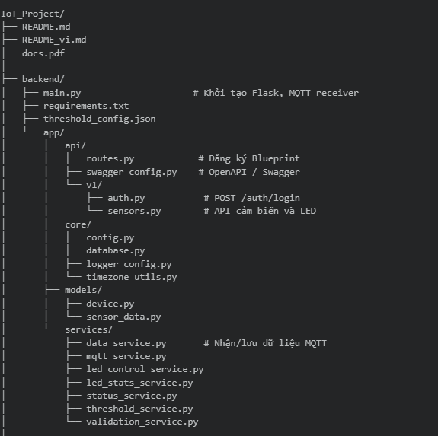
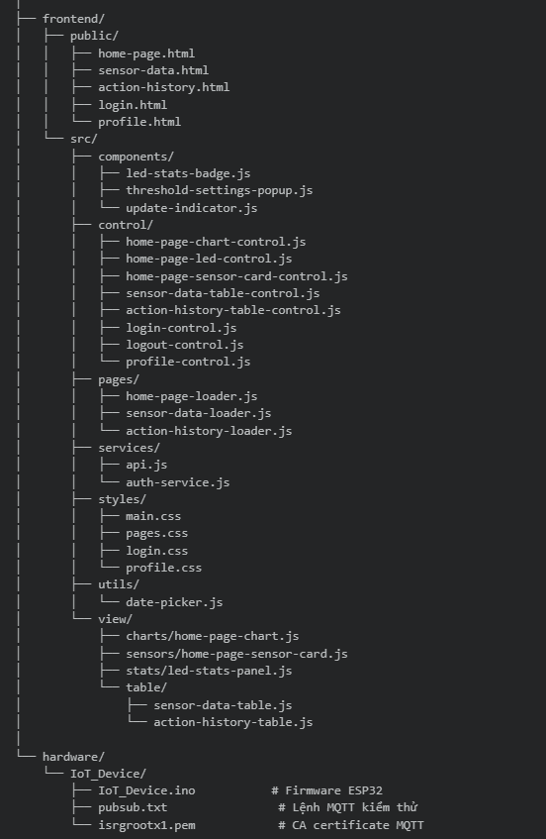
Hình 16: Cấu trúc thư mục

4.2. Kết quả triển khai phần cứng và MQTT
Firmware ESP32 thực hiện chu trình thu thập dữ liệu, gửi telemetry và tiếp nhận lệnh điều khiển ba LED qua MQTT. Các chức năng được hiện thực trong sketch IoT_Device.ino.
- Cảm biến và chân kết nối: DHT11 được đọc qua GPIO 21; đầu vào số của cảm biến ánh sáng dùng GPIO 4 và được quy đổi thành 0 hoặc 100; ba LED được điều khiển qua GPIO 23, 22 và 18.
- Telemetry: firmware đọc dữ liệu khoảng mỗi 2 giây và publish JSON gồm temperature, humidity, light lên esp32/iot/data. Nếu DHT11 trả dữ liệu lỗi, mẫu đó được bỏ qua.
- Lệnh điều khiển: firmware xử lý led1:on/off đến led3:on/off và all:on/off; nội dung được chuẩn hóa chữ thường trước khi phân tích.
- Phản hồi thiết bị: sau khi áp dụng lệnh hợp lệ, ESP32 gửi snapshot như led1:on,led2:off,led3:on lên esp32/iot/action-history để Backend cập nhật trạng thái và lịch sử.
- Duy trì kết nối: firmware kiểm tra kết nối Wi-Fi/MQTT, thử kết nối lại khi gián đoạn và tiếp tục vòng lặp đọc cảm biến khi kết nối được khôi phục. Firmware vận hành ổn định theo chu trình thu thập và điều khiển của dự án.

4.3. Kết quả triển khai Backend và cơ sở dữ liệu
- Khởi tạo ứng dụng: main.py tạo Flask app, đăng ký blueprint API, cấu hình Swagger và phục vụ các trang Frontend từ thư mục public cùng tài nguyên trong src.
- Tiếp nhận dữ liệu: MQTT receiver subscribe topic telemetry và action-history; dữ liệu cảm biến được kiểm tra trước khi ghi, còn snapshot LED được phân tích để cập nhật trạng thái.
- Điều khiển LED: API nhận yêu cầu từ giao diện, LEDControlService publish lệnh lên topic điều khiển, nhận phản hồi thiết bị và ghi sự kiện thay đổi trạng thái vào action_history.
- Nhóm API cảm biến phục vụ dữ liệu mới nhất, danh sách và biểu đồ; nhóm API LED phục vụ điều khiển, trạng thái, thống kê và lịch sử; nhóm ngưỡng hỗ trợ đọc/cập nhật cấu hình cảnh báo.
- Các route được tổ chức trong app/api/v1; xử lý nghiệp vụ được tách sang services, còn cấu hình kết nối và tiện ích thời gian được đặt trong core.

4.3.1. Cấu hình cơ sở dữ liệu MongoDB
MongoDB được cấu hình bằng biến môi trường; database mặc định là iot_database, collection dữ liệu cảm biến mặc định là sensor_data. Thông tin xác thực không được ghi trực tiếp vào báo cáo.
Hai collection chính của ứng dụng là sensor_data và action_history. Timestamp được chuẩn hóa theo múi giờ Việt Nam; với telemetry firmware không gửi timestamp, Backend bổ sung thời gian tiếp nhận.
- sensor_data lưu các trường temperature, humidity, light và timestamp để phục vụ lấy dữ liệu mới nhất, tra cứu lịch sử và xây dựng biểu đồ.
- action_history lưu thông tin LED, hành động, trạng thái và thời điểm xác nhận; Backend chỉ ghi sự kiện khi trạng thái thiết bị thay đổi.

4.3.2. Tài liệu API và kiểm thử endpoint
- Tài liệu API được cấu hình bằng Swagger UI tại /docs/ và OpenAPI JSON tại /docs/openapi.json; các route REST được khai báo trong Flask blueprint /api/v1.
- Hợp đồng API mô tả method, endpoint, tham số hoặc request body, phản hồi JSON và mã HTTP cho các luồng cảm biến, điều khiển LED, lịch sử và ngưỡng.
- Các API được dùng từ Frontend cho những chức năng tương ứng gồm lấy dữ liệu mới nhất/danh sách/biểu đồ, điều khiển và đọc trạng thái LED, truy vấn lịch sử, thống kê và cấu hình ngưỡng.
- Phần này ghi nhận cấu hình và luồng xử lý thể hiện trong mã nguồn; không đưa số liệu kiểm thử hoặc kết quả gọi API thành công nếu không có log phiên chạy đi kèm.

4.4. Kết quả xây dựng giao diện Frontend
Giao diện được xây dựng bằng HTML, CSS và JavaScript dạng module, gồm các trang đăng nhập, Dashboard, dữ liệu cảm biến, lịch sử hoạt động và Profile.
- Dashboard hiển thị thẻ nhiệt độ/độ ẩm/ánh sáng, biểu đồ theo thời gian, trạng thái ba LED và các điều khiển bật/tắt từng LED hoặc toàn bộ.
- Trang dữ liệu cảm biến sử dụng bảng SensorDataTable để xem và tra cứu bản ghi; các bộ điều khiển trang gọi service API và cập nhật nội dung hiển thị.
- Trang lịch sử hoạt động hiển thị các lần thay đổi trạng thái LED và hỗ trợ lọc, phân trang theo các tham số của API lịch sử.
- Các module được chia theo service, controller, view và component; biểu đồ sử dụng Chart.js. Frontend gọi REST API và cập nhật dữ liệu định kỳ, không sử dụng WebSocket trong luồng hiện tại.
- Trang Profile lưu một số tùy chọn ở localStorage; giao diện cũng có dữ liệu mô phỏng, vì vậy cần phân biệt chế độ demo với dữ liệu lấy từ Backend.

4.5. Đánh giá thử nghiệm và kiểm thử hệ thống
Các nội dung dưới đây đối chiếu những luồng có trong firmware, Backend và Frontend. Mã nguồn thể hiện cơ chế xử lý, nhưng không kèm log phiên đo để xác nhận số gói, tỷ lệ mất gói hay độ trễ thực tế.
- Số lượng bản tin phải lấy từ log broker/Backend; không thể suy ra kết quả chạy chỉ bằng phép tính thời lượng chia chu kỳ gửi.
- Tỷ lệ mất gói chỉ được kết luận khi có log gửi/nhận hoặc phép đo đối chứng trong cùng một phiên chạy.
- Độ trễ end-to-end cần được đo từ mốc lấy mẫu tới lúc hiển thị; dự án không kèm dữ liệu đo tương ứng.
- Thời gian phản hồi điều khiển cần có mốc gửi lệnh, GPIO đổi trạng thái và xác nhận trên giao diện; hiện không có log đo.
- Firmware có logic thử kết nối lại Wi-Fi/MQTT; sketch không khai báo cơ chế Watchdog Timer. Cần log riêng khi chủ động ngắt kết nối để xác nhận thời gian phục hồi.
Luồng cần đối chiếu | Cách xử lý trong dự án | Đối chiếu mã nguồn | Lưu ý kiểm thử
ESP32 gửi telemetry | Publish JSON temperature, humidity, light lên esp32/iot/data khoảng 2 giây/lần. | MQTT receiver kiểm tra dữ liệu, thêm timestamp nếu thiếu và ghi vào sensor_data. | Có luồng xử lý trong code; số bản tin và tỷ lệ mất gói cần được lấy từ log thực tế.
Cập nhật Dashboard | Frontend lấy dữ liệu qua REST; thẻ cảm biến polling khoảng 1 giây, biểu đồ tự tải lại theo chu kỳ. | Không có client WebSocket/STOMP; Dashboard cập nhật qua các lần gọi API. | Không có dữ liệu đo để kết luận độ trễ hiển thị.
Điều khiển LED | POST /api/v1/sensors/led-control gửi ledN:on/off hoặc all:on/off tới esp32/iot/control. | Firmware đổi GPIO rồi publish snapshot trạng thái trên esp32/iot/action-history. | Luồng được hiện thực; thời gian phản hồi cần đo trong phiên chạy.
Mất Wi-Fi/MQTT | ESP32 thử Wi-Fi lại theo chu kỳ 10 giây và thử MQTT tối đa 3 lần mỗi lượt kết nối. | Có logic retry trong firmware và reconnect delay ở MQTT client Backend; cần kiểm thử mất kết nối để xác nhận khả năng khôi phục. | Cần log phiên ngắt mạng để xác nhận thời gian phục hồi và tính liên tục.
Lưu lịch sử LED | Firmware gửi snapshot văn bản; Backend cũng hỗ trợ payload JSON cũ. | LEDControlService ghi các thay đổi trạng thái vào MongoDB action_history; API phục vụ trang lịch sử. | Dự án dùng collection action_history, không có bảng ActionLog trong MySQL.
Tra cứu dữ liệu cảm biến | API hỗ trợ phân trang, sắp xếp, tìm kiếm và lọc theo các tham số truy vấn. | Route Flask và service Frontend có các hàm truy vấn danh sách/lịch sử. | Mã nguồn có xử lý; độ chính xác kết quả cần xác nhận bằng lần gọi API thực tế.
Nhận xét: luồng telemetry, điều khiển, phản hồi và truy vấn có thể lần theo trong mã nguồn; kết quả định lượng chỉ nên bổ sung sau khi có nhật ký kiểm thử trên hệ thống đang chạy.

4.6. Triển khai hệ thống
Thành phần | Mô tả / Cấu hình triển khai
MQTT Broker | Kết nối broker qua TLS; firmware dùng cổng 8883, Backend đọc host/port và thông tin xác thực từ cấu hình môi trường.
Backend Flask | Khởi chạy bằng backend/main.py; API_PORT mặc định 5000. Flask đăng ký REST API, Swagger và phục vụ trang web cùng tài nguyên Frontend.
MongoDB | Tên database mặc định iot_database; hai collection chính là sensor_data và action_history. URI kết nối được cấu hình ngoài mã nguồn.
Frontend HTML/CSS/JavaScript | Các trang tĩnh nằm trong frontend/public, module trong frontend/src và được Flask phục vụ; không có máy chủ Vite hoặc WebSocket STOMP trong luồng hiện tại.
ESP32 | Firmware Arduino C++ đọc DHT11 và đầu vào số ánh sáng, điều khiển ba LED; dùng esp32/iot/data, esp32/iot/control và esp32/iot/action-history.
Sau khi cấu hình các thành phần, có thể xác nhận triển khai theo các bước sau:
- Mở trang chủ Flask tại cổng đã cấu hình và tài liệu API tại /docs/; kiểm tra các trang Dashboard, dữ liệu cảm biến và lịch sử.
- Xác nhận backend kết nối MongoDB và broker MQTT; kiểm tra telemetry được lưu trong sensor_data với timestamp do backend bổ sung khi cần.
- Gửi lệnh điều khiển LED từ giao diện, kiểm tra GPIO, snapshot phản hồi và bản ghi action_history.
- Chỉ báo cáo độ trễ, tỷ lệ mất gói và thời lượng hoạt động sau khi có log đo; không suy ra các số liệu đó chỉ từ cấu hình hoặc mã nguồn.

CHƯƠNG 5: KẾT LUẬN VÀ HƯỚNG PHÁT TRIỂN

5.1. Kết luận
- Hoàn thiện mô hình IoT Dashboard gồm ESP32, MQTT, backend Flask, MongoDB và giao diện web; các thành phần đảm nhiệm thu thập, truyền, lưu trữ, truy vấn và hiển thị dữ liệu.
- Firmware ESP32 vận hành ổn định theo chu trình khoảng 2 giây: đọc cảm biến, gửi telemetry, xử lý lệnh từng LED/toàn bộ và phản hồi snapshot trạng thái.
- Backend cung cấp các API phục vụ dữ liệu cảm biến, điều khiển LED, lịch sử và ngưỡng; frontend hỗ trợ Dashboard, biểu đồ, tra cứu dữ liệu và quản lý thao tác.
- Kết quả chính là hình thành được luồng hai chiều: dữ liệu cảm biến đi từ thiết bị lên hệ thống, còn lệnh điều khiển đi từ giao diện qua Backend tới LED và quay lại dưới dạng trạng thái xác nhận.
- Việc tách firmware, dịch vụ MQTT, API, lớp lưu trữ và giao diện giúp xác định rõ nơi xử lý từng chức năng, thuận tiện cho bảo trì và mở rộng.

5.2. Các hạn chế còn tồn tại
- Cảm biến ánh sáng hiện được đọc qua đầu vào số và biểu diễn thành 0 hoặc 100, chưa phải phép đo cường độ liên tục đã hiệu chuẩn; cơ cấu chấp hành mới gồm ba LED.
- Cấu hình TLS chưa xác minh chứng thư ở firmware, MQTT client Backend và MongoDB client; thông tin MQTT được khai báo trong firmware và cần được quản lý an toàn hơn. Profile còn lưu một số tùy chọn trong localStorage.
- Hệ thống hiện là mô hình giám sát và điều khiển LED, chưa tích hợp relay hoặc cơ cấu cách ly để điều khiển tải điện công suất lớn.
- Giao diện cập nhật bằng REST polling, chưa dùng WebSocket; repo cũng không có log kiểm thử để xác nhận các chỉ số độ trễ, tỷ lệ mất gói hoặc thời gian chạy liên tục.

5.3. Hướng phát triển trong tương lai
- Bổ sung cảm biến phù hợp và thống nhất đơn vị, cách hiệu chuẩn, timestamp đo và định dạng dữ liệu để nâng cao độ tin cậy của thông tin môi trường.
- Hoàn thiện bảo mật bằng xác minh chứng thư TLS, chuyển thông tin xác thực ra khỏi firmware và giới hạn quyền truy cập broker; chỉ bổ sung relay sau khi có thiết kế cách ly an toàn.
- Khi các luồng cốt lõi đã được xác nhận, có thể bổ sung cảnh báo ngưỡng, cập nhật giao diện thời gian thực hoặc ứng dụng di động theo nhu cầu sử dụng.
- Xây dựng kiểm thử tích hợp có log cho telemetry, lệnh LED, snapshot, lưu MongoDB và tình huống mất kết nối; dùng kết quả đo để đánh giá độ trễ, độ ổn định và tỷ lệ lỗi.

5.4. Kinh nghiệm và bài học đạt được
- Cần giữ thống nhất hợp đồng dữ liệu giữa firmware, MQTT, Backend và Frontend: topic, tên trường, kiểu, giá trị hợp lệ và cách biểu diễn thời gian.
- Phân chia trách nhiệm giữa thiết bị, truyền thông, API, lưu trữ và giao diện giúp việc theo dõi luồng dữ liệu, bảo trì và mở rộng rõ ràng hơn.
- Kiểm tra từng chặng và ghi log cho tình huống bình thường, lỗi đầu vào, mất kết nối, điều khiển và phản hồi giúp phân biệt lỗi ở thiết bị, mạng hay ứng dụng.
- Tách rõ chức năng có trong mã nguồn khỏi kết quả đã đo trên hệ thống đang chạy; mọi số liệu thực nghiệm cần gắn với kịch bản và log cụ thể.

